吕 梁 市 晋 绥 边 区 革 命 纪 念 馆
2 0 2 5 年 度 部 门 预 算 公 开

目 录
第一部分 概况 1
一、本部门职责 1
二、机构设置情况 1
第二部分 2025年部门预算报表 2
表一2025年预算收支总表 2
表二2025年预算收入总表 4
表三2025年预算支出总表 5
表四2025年财政拨款收支总表 6
表五2025年一般公共预算支出预算表（不含上年结转） 8
表六2025年一般公共预算安排基本支出分经济科目表（不含
上年结转） 9
表七2025年政府性基金预算收入表（不含上年结转） 10
表八2025年政府性基金预算支出表（不含上年结转） 11
表九2025年国有资本经营预算收支预算表（不含上年结转）
12
表十2025年财政拨款安排“三公”经费支出预算表 12
表十一2025年财政拨款安排机关运行经费预算表 13
表十二2025年项目支出预算表（本年预算） 14
表十三2025年项目支出预算表（上年结转） 15
第三部分 2025年度部门预算情况说明 16
一、部门预算收支数据变动情况及原因 16
二、收入预算情况说明 16
三、支出预算情况说明 16
四、财政拨款收支预算总体情况说明 16
五、一般公共预算支出情况说明 16
六、一般公共预算基本支出情况说明 17
七、“三公”经费增减变动原因说明 17
八、机关运行经费增减变动原因说明 17

九、政府采购情况 17
十、绩效管理情况 18
十一、国有资产占有使用情况 36
十二、其他说明 36
（一）政府购买服务指导性目录 36
（二）其他 36
第四部分 名词解释 41

吕梁市晋绥边区革命纪念馆2025年部门预算公开报告
第一部分 概况
一、本部门职责
接待参观，开展宣传教育，宣传和弘扬爱国主义精神，起到作为全国爱国主义教育示
范基地独特的积极作用。
二、机构设置情况
无其他下属单位，只包括吕梁市晋绥边区革命纪念馆本级。
本单位机构设置包括办公室、宣传教育科、安全保卫科、规划和编研陈列科。
-1-

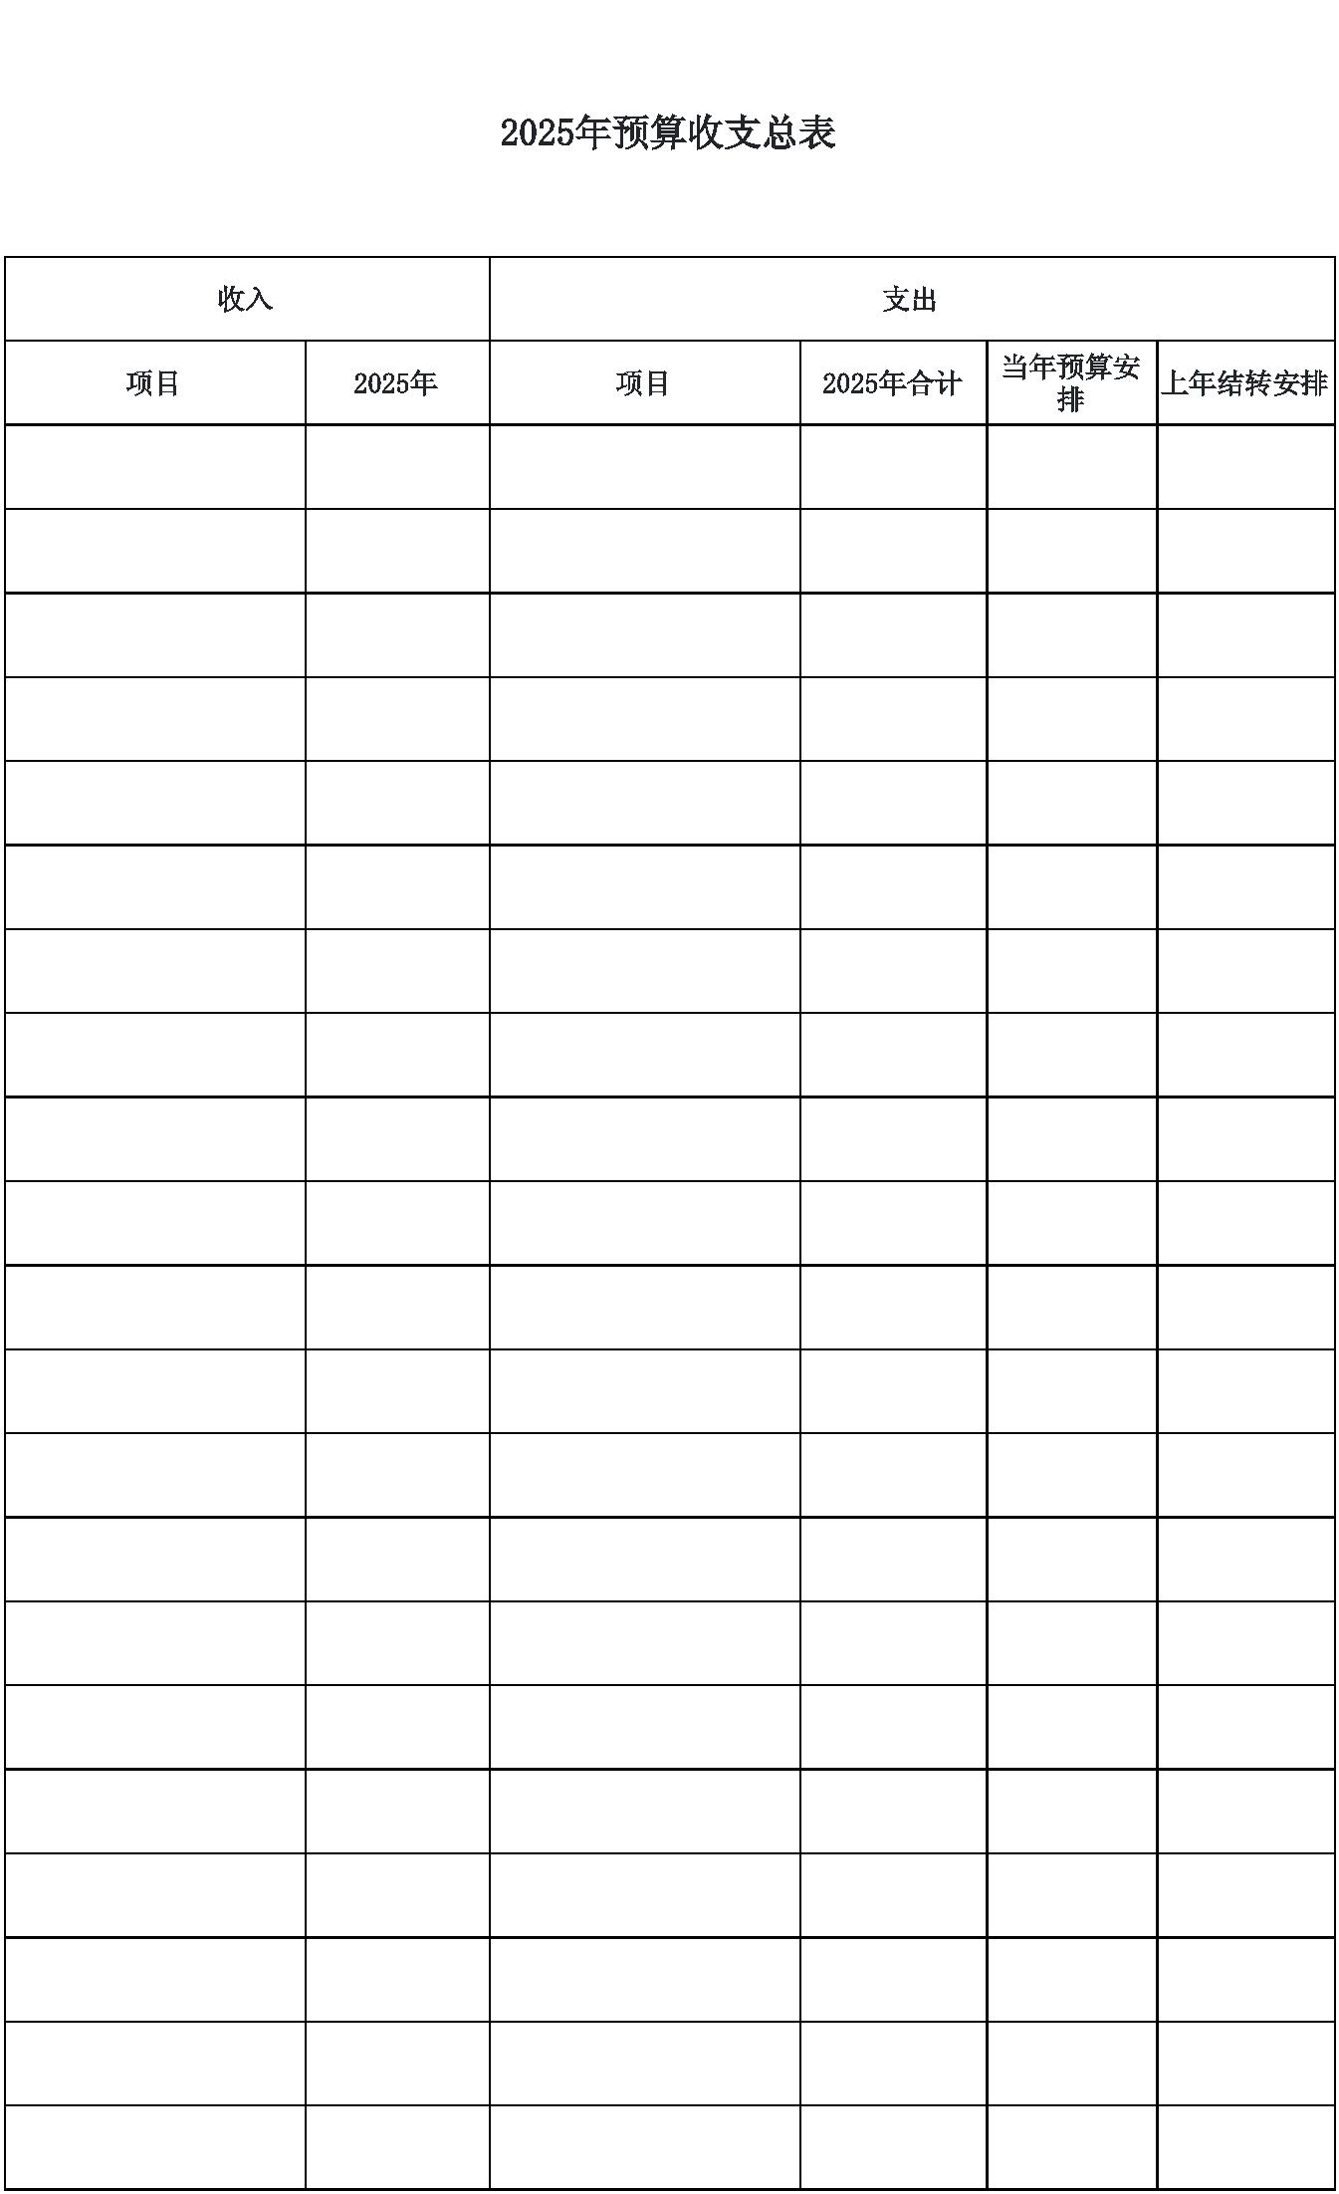吕梁市晋绥边区革命纪念馆2025年部门预算公开报告
第二部分 2025年部门预算报表
@#@#@ 一2025 表@#@#@
表 年预算收支总
预算公开表1
2025年预算收支总表
部门名称：吕梁市晋绥边区革命纪念馆 单位：万元
收入 支出
 | 项目 2025年 项目 2025年合计 |  | 当年预算安  排 |  | 上年结转安排
一、一般公共预算 856.25 一、一般公共服务支出
二、政府性基金预算 二、外交支出
三、国有资本经营预算 三、国防支出
四、财政专户管理资金 四、公共安全支出
五、单位资金 五、教育支出
六、科学技术支出
 | 七、文化旅游体育与传  媒支出 |  | 1950.74 802.29 1148.45
 | 八、社会保障和就业支  出 |  |  |  | 26.97 26.97
九、社会保险基金支出
十、卫生健康支出 7.62 7.62
十一、节能环保支出
十二、城乡社区支出
十三、农林水支出
十四、交通运输支出
十五、资源勘探工业信
息等支出
十六、商业服务业等支
出
十七、金融支出
十八、援助其他地区支
出
十九、自然资源海洋气
象等支出
二十、住房保障支出 19.37 19.37
二十一、粮油物资储备
支出
-2-

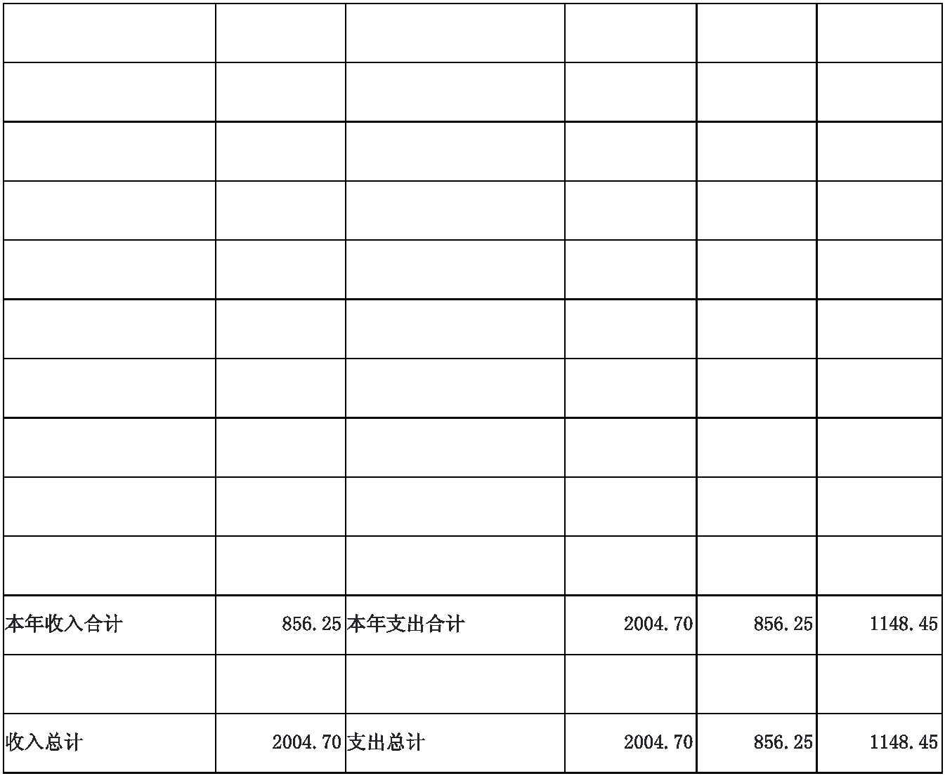吕梁市晋绥边区革命纪念馆2025年部门预算公开报告
二十二、国有资本经营
预算支出
二十三、灾害防治及应
急管理支出
二十四、预备费
二十五、其他支出
二十六、转移性支出
二十七、债务还本支出
二十八、债务付息支出
二十九、债务发行费用
支出
三十、抗疫特别国债安
排的支出
本年收入合计 856.25 本年支出合计 2004.70 856.25 1148.45
上年结转 1148.45 年终结转
收入总计 2004.70 支出总计 2004.70 856.25 1148.45
-3-

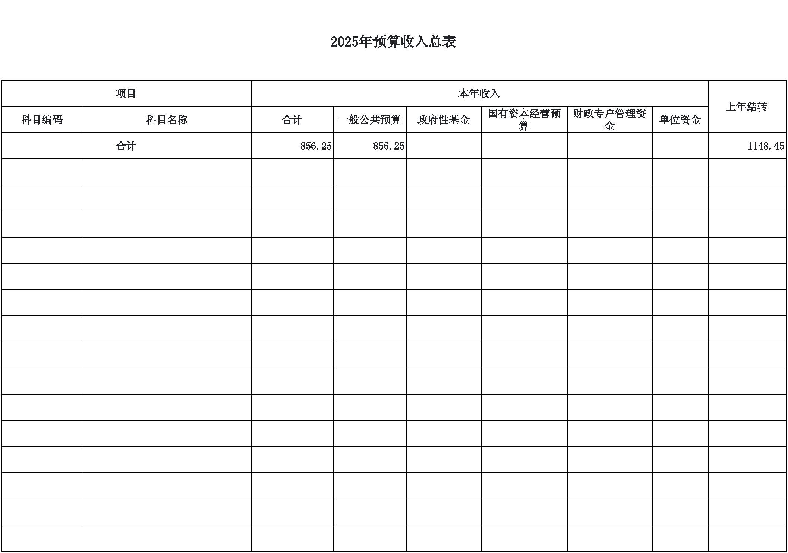吕梁市晋绥边区革命纪念馆2025年部门预算公开报告
@ @# #@
# @表二20
25年预算 总
收入
表@#@
预算公开表2
2025年预算收入总表
部门名称：吕梁市晋绥边区革命纪念馆 单位：万元
项目 本年收入
 | 科目编码 科目名称 合计 一般公共预算 政府性基金 |  | 国有资本经营预  算 |  | 财政专户管理资  金 |  | 单位资金 |  | 上年结转
合计 856.25 856.25 1148.45
207 文化旅游体育与传媒支出 802.29 802.29 1148.45
20702 文物 802.29 802.29 1148.45
2070204 文物保护 50.00
2070205 博物馆 802.29 802.29 1098.45
208 社会保障和就业支出 26.97 26.97
20805 行政事业单位养老支出 26.97 26.97
2080502 事业单位离退休 8.48 8.48
 | 2080505 |  | 机关事业单位基本养老保险缴费支  出 |  | 18.49 18.49
210 卫生健康支出 7.62 7.62
21011 行政事业单位医疗 7.62 7.62
2101102 事业单位医疗 7.59 7.59
2101199 其他行政事业单位医疗支出 0.04 0.04
221 住房保障支出 19.37 19.37
22102 住房改革支出 19.37 19.37
2210201 住房公积金 19.37 19.37
-4-

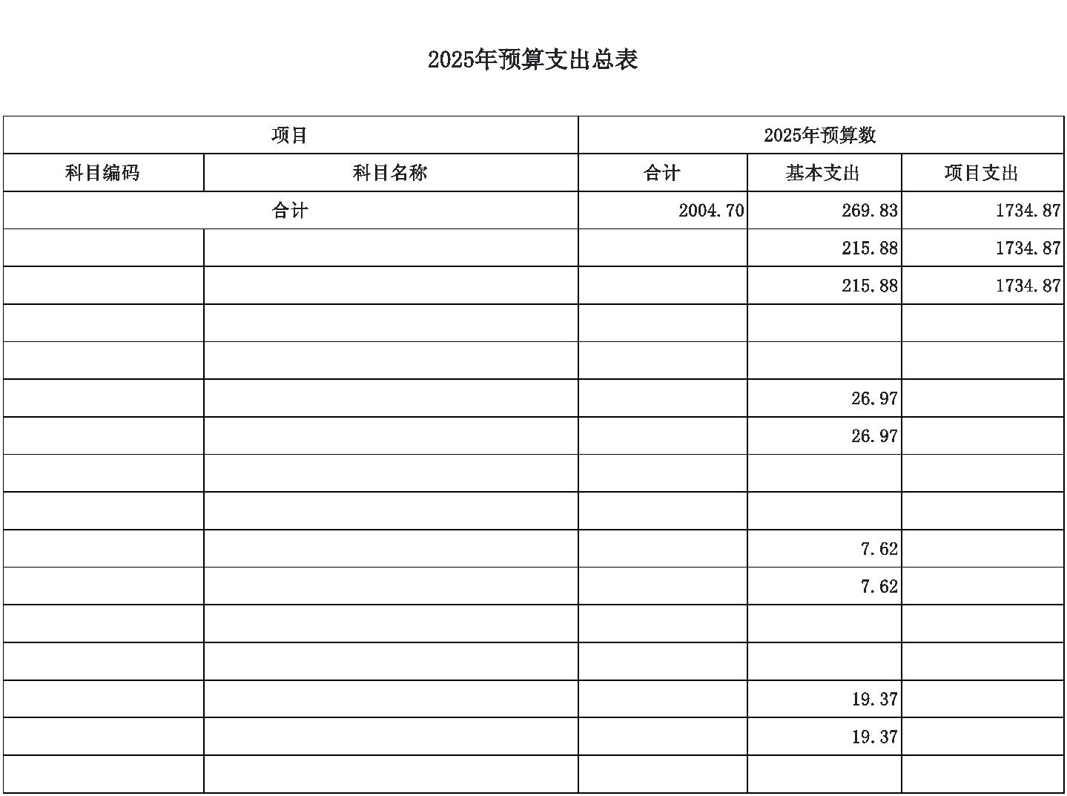吕梁市晋绥边区革命纪念馆2025年部门预算公开报告
@#@#@ 2025 @#@#@
表三 年预算支出总表
预算公开表3
2025年预算支出总表
部门名称：吕梁市晋绥边区革命纪念馆 单位：万元
项目 2025年预算数
科目编码 科目名称 合计 基本支出 项目支出
合计 2004.70 269.83 1734.87
207 文化旅游体育与传媒支出 1950.74 215.88 1734.87
20702 文物 1950.74 215.88 1734.87
2070204 文物保护 50.00 50.00
2070205 博物馆 1900.74 215.88 1684.87
208 社会保障和就业支出 26.97 26.97
20805 行政事业单位养老支出 26.97 26.97
2080502 事业单位离退休 8.48 8.48
2080505 机关事业单位基本养老保险缴费支出 18.49 18.49
210 卫生健康支出 7.62 7.62
21011 行政事业单位医疗 7.62 7.62
2101102 事业单位医疗 7.59 7.59
2101199 其他行政事业单位医疗支出 0.04 0.04
221 住房保障支出 19.37 19.37
22102 住房改革支出 19.37 19.37
2210201 住房公积金 19.37 19.37
-5-

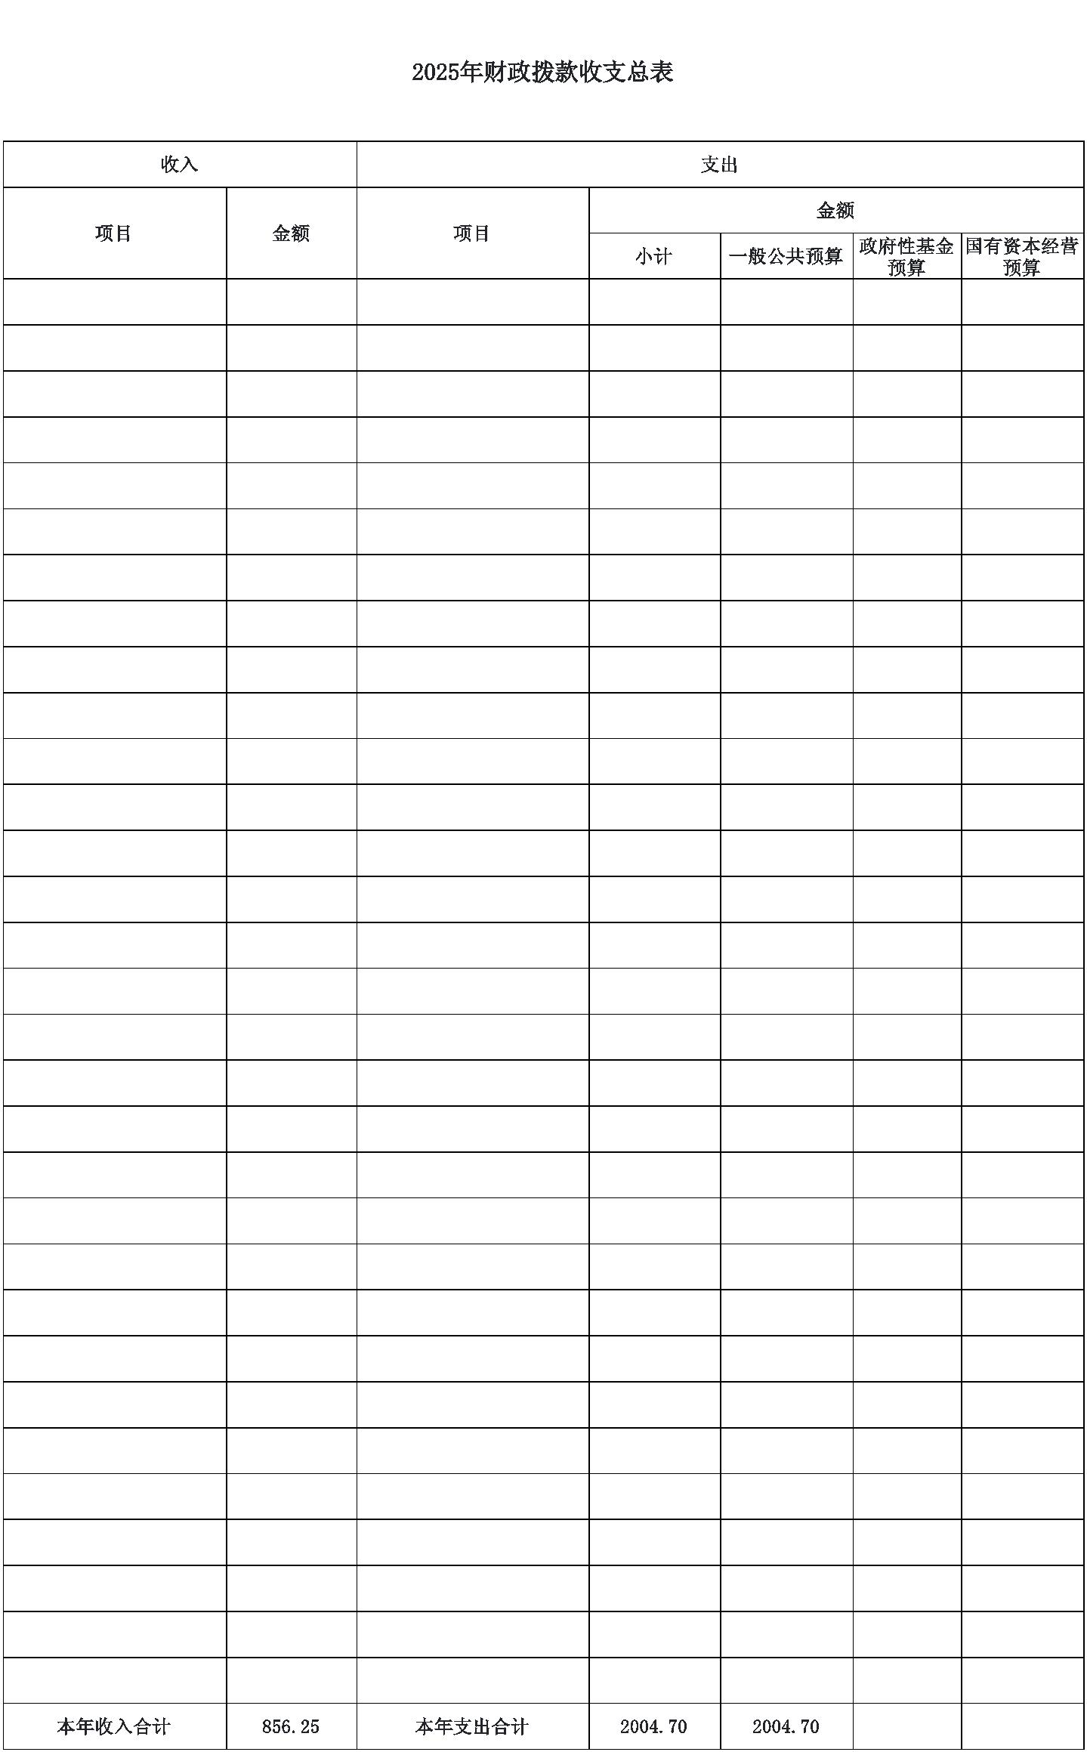吕梁市晋绥边区革命纪念馆2025年部门预算公开报告
@#@#@ 2 5
表四 02 @#@#@
年财政拨款收支总表
预算公开表4
2025年财政拨款收支总表
部门名称：吕梁市晋绥边区革命纪念馆 单位：万元
收入 支出
金额
 | 项目 金额 项目 |  | 小计 一般公共预算 |  | 政府性基金  预算 |  | 国有资本经营  预算
一、一般公共预算 856.25 一、一般公共服务支出
二、政府性基金预算 二、外交支出
三、国有资本经营预算 三、国防支出
四、公共安全支出
五、教育支出
六、科学技术支出
 | 七、文化旅游体育与传媒  支出 |  | 1950.74 1950.74
八、社会保障和就业支出 26.97 26.97
九、社会保险基金支出
十、卫生健康支出 7.62 7.62
十一、节能环保支出
十二、城乡社区支出
十三、农林水支出
十四、交通运输支出
十五、资源勘探工业信息
等支出
十六、商业服务业等支出
十七、金融支出
十八、援助其他地区支出
十九、自然资源海洋气象
等支出
二十、住房保障支出 19.37 19.37
二十一、粮油物资储备支
出
二十二、国有资本经营预
算支出
二十三、灾害防治及应急
管理支出
二十四、预备费
二十五、其他支出
二十六、转移性支出
二十七、债务还本支出
二十八、债务付息支出
二十九、债务发行费用支
出
三十、抗疫特别国债安排
的支出
本年收入合计 856.25 本年支出合计 2004.70 2004.70
-6-

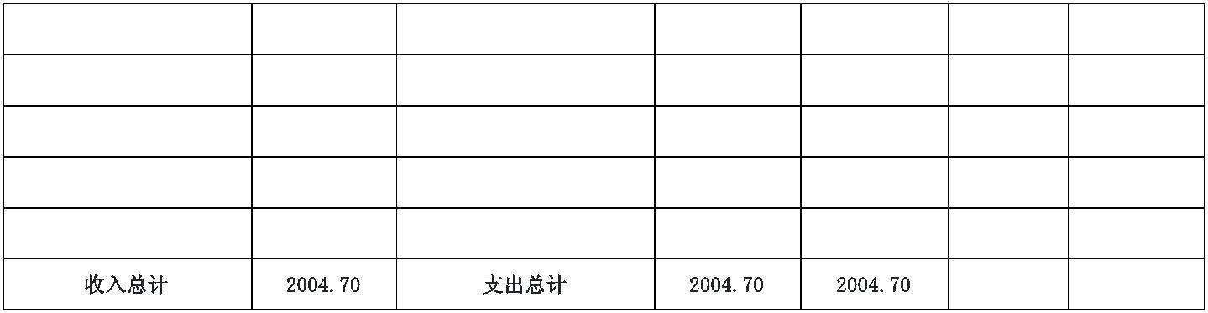吕梁市晋绥边区革命纪念馆2025年部门预算公开报告
上年财政拨款结转 1148.45 年终结转
一、一般公共预算 1148.45
二、政府性基金预算
三、国有资本经营预算
收入总计 2004.70 支出总计 2004.70 2004.70
-7-

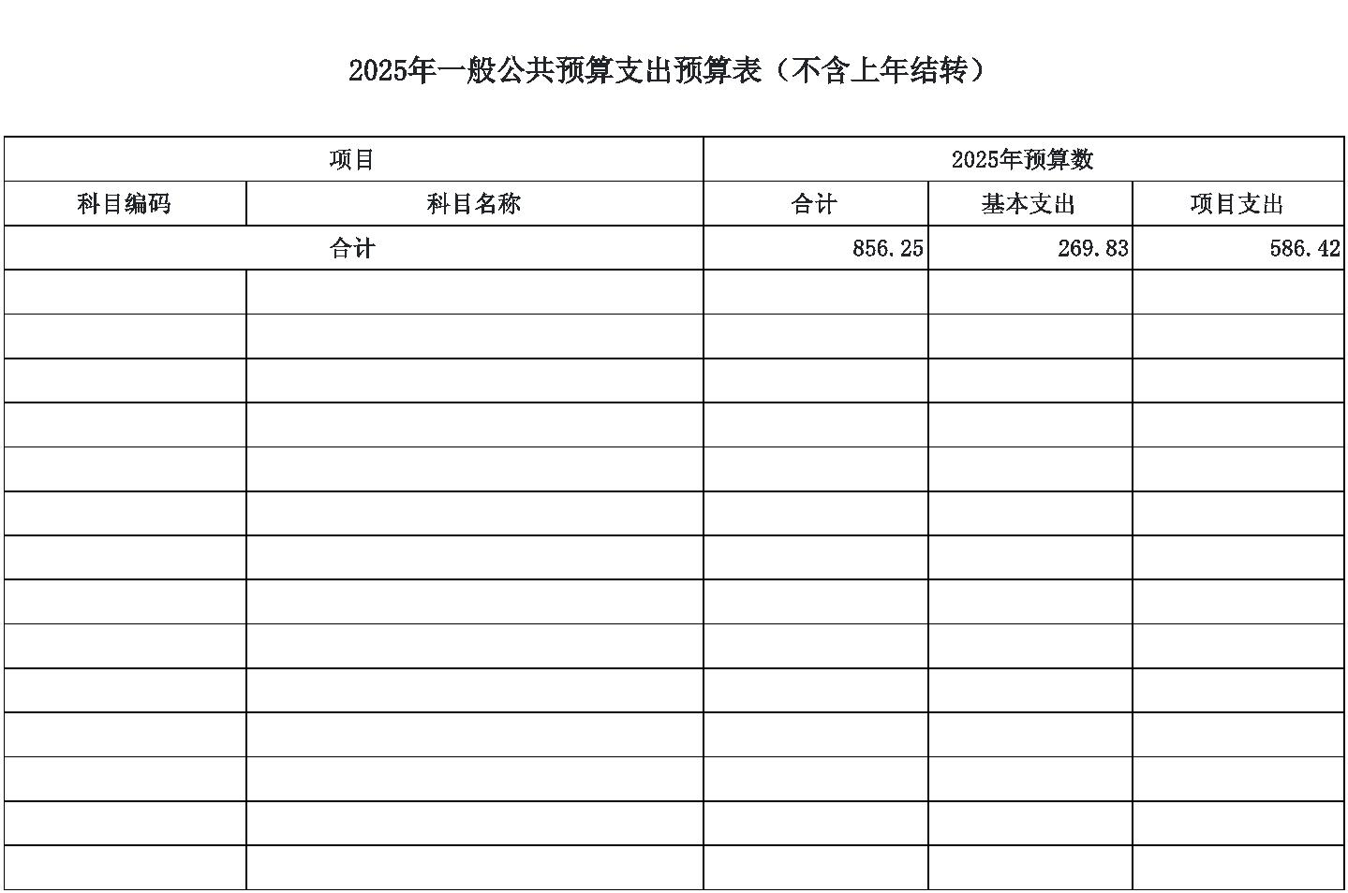吕梁市晋绥边区革命纪念馆2025年部门预算公开报告
@#@#@ 2025 @#@#@
表五 年一般公共预算支出预算表（不含上年结转）
预算公开表5
2025年一般公共预算支出预算表（不含上年结转）
部门名称：吕梁市晋绥边区革命纪念馆 单位：万元
项目 2025年预算数
科目编码 科目名称 合计 基本支出 项目支出
合计 856.25 269.83 586.42
207 文化旅游体育与传媒支出 802.29 215.88 586.42
20702 文物 802.29 215.88 586.42
2070205 博物馆 802.29 215.88 586.42
208 社会保障和就业支出 26.97 26.97
20805 行政事业单位养老支出 26.97 26.97
2080502 事业单位离退休 8.48 8.48
2080505 机关事业单位基本养老保险缴费支出 18.49 18.49
210 卫生健康支出 7.62 7.62
21011 行政事业单位医疗 7.62 7.62
2101102 事业单位医疗 7.59 7.59
2101199 其他行政事业单位医疗支出 0.04 0.04
221 住房保障支出 19.37 19.37
22102 住房改革支出 19.37 19.37
2210201 住房公积金 19.37 19.37
-8-

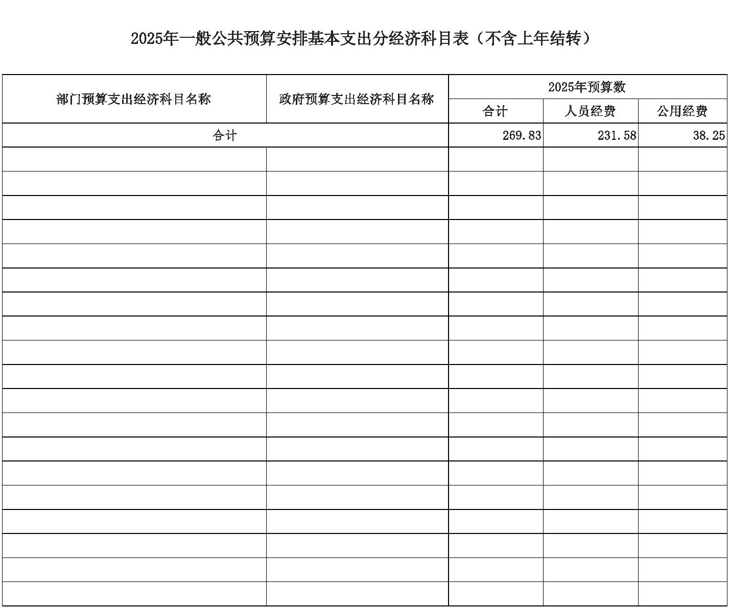吕梁市晋绥边区革命纪念馆2025年部门预算公开报告
@#@#@ 2025 @#@#@
表六 年一般公共预算安排基本支出分经济科目表（不含上年结转）
预算公开表6
2025年一般公共预算安排基本支出分经济科目表（不含上年结转）
部门名称：吕梁市晋绥边区革命纪念馆 单位：万元
2025年预算数
部门预算支出经济科目名称 政府预算支出经济科目名称
合计 人员经费 公用经费
合计 269.83 231.58 38.25
工资福利支出 221.52 221.52
基本工资 工资福利支出 67.12 67.12
津贴补贴 工资福利支出 12.04 12.04
绩效工资 工资福利支出 45.83 45.83
机关事业单位基本养老保险缴费 工资福利支出 18.49 18.49
职工基本医疗保险缴费 工资福利支出 7.51 7.51
其他社会保障缴费 工资福利支出 0.45 0.45
住房公积金 工资福利支出 19.37 19.37
其他工资福利支出 工资福利支出 50.70 50.70
商品和服务支出 38.25 38.25
办公费 商品和服务支出 4.30 4.30
电费 商品和服务支出 0.40 0.40
取暖费 商品和服务支出 25.20 25.20
工会经费 商品和服务支出 2.31 2.31
福利费 商品和服务支出 4.05 4.05
公务用车运行维护费 公务用车运行维护费 2.00 2.00
对个人和家庭的补助 10.06 10.06
退休费 离退休费 8.48 8.48
其他对个人和家庭的补助 其他对个人和家庭的补助 1.59 1.59
-9-

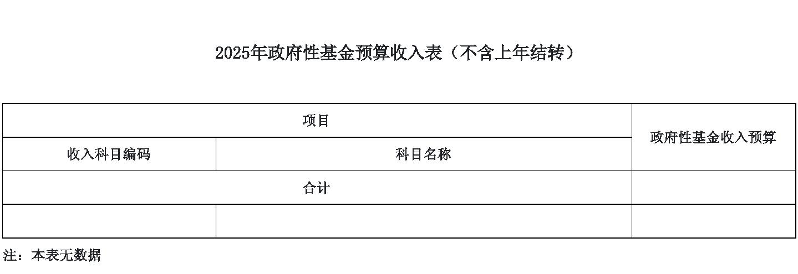吕梁市晋绥边区革命纪念馆2025年部门预算公开报告
@#@#@ 2025 @#@#@
表七 年政府性基金预算收入表（不含上年结转）
预算公开表7
2025年政府性基金预算收入表（不含上年结转）
部门名称：吕梁市晋绥边区革命纪念馆 单位:万元
项目
政府性基金收入预算 收入科目编码 科目名称
合计
注：本表无数据
-10-

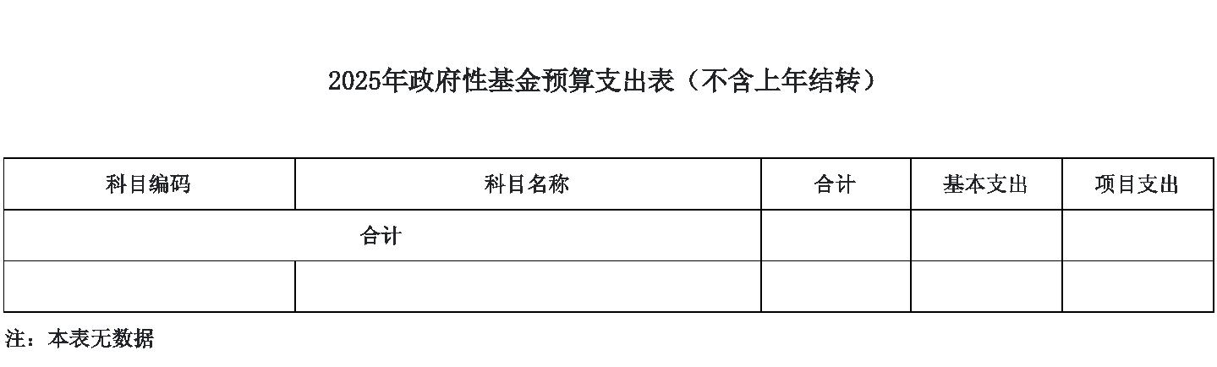吕梁市晋绥边区革命纪念馆2025年部门预算公开报告
@#@#@ 2025 @#@#@
表八 年政府性基金预算支出表（不含上年结转）
预算公开表8
2025年政府性基金预算支出表（不含上年结转）
部门名称：吕梁市晋绥边区革命纪念馆 单位:万元
科目编码 科目名称 合计 基本支出 项目支出
合计
注：本表无数据
-11-

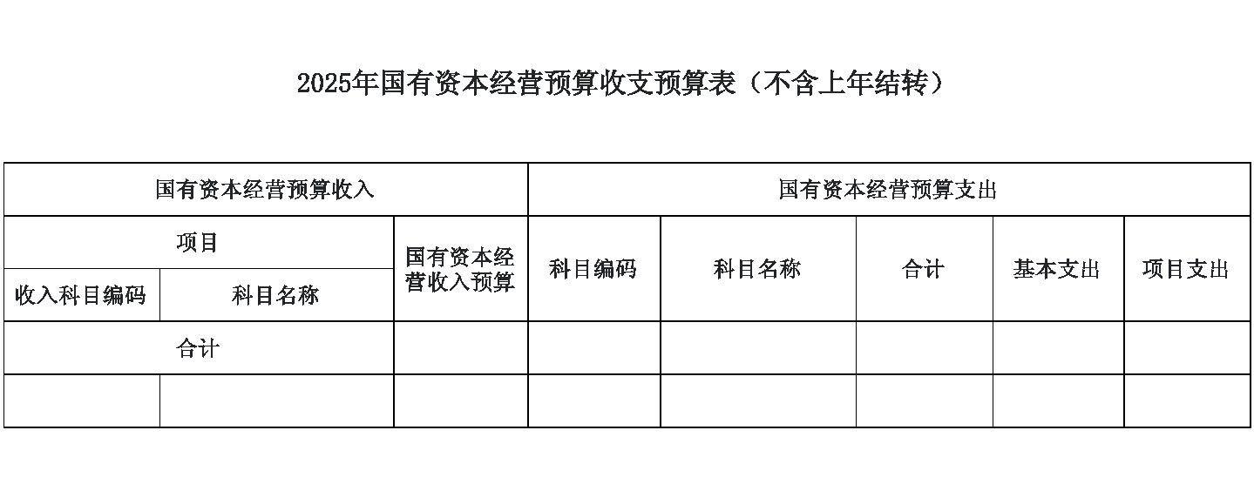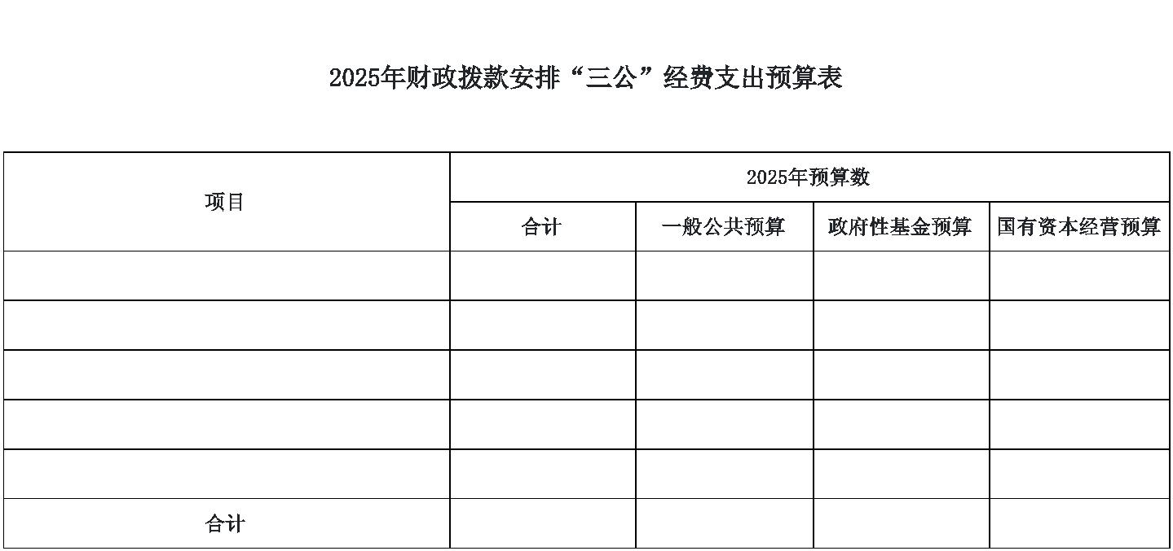吕梁市晋绥边区革命纪念馆2025年部门预算公开报告
@#@#@ 2025 @
表九 有资本 收支预算 含上 #@#@
年国 经营预算 表（不 年结转）
部门公开表9
2025年国有资本经营预算收支预算表（不含上年结转）
部门名称：吕梁市晋绥边区革命纪念馆 单位：万元
国有资本经营预算收入 国有资本经营预算支出
 | 项目  收入科目编码 科目名称 |  | 国有资本经  营收入预算
科目编码 科目名称 合计 基本支出 项目支出
合计
注：本表无数据
@#@#@ 2025 “ ” @#@#@
表十 年财政拨款安排 三公 经费支出预算表
预算公开表10
2025年财政拨款安排“三公”经费支出预算表
部门名称：吕梁市晋绥边区革命纪念馆 单位:万元
2025年预算数 项目
合计 一般公共预算 政府性基金预算 国有资本经营预算
因公出国（境）费
公务接待费
公务用车购置及运行费 2.00 2.00
①公务用车购置费
②公务用车运行维护费 2.00 2.00
合计 2.00 2.00
-12-

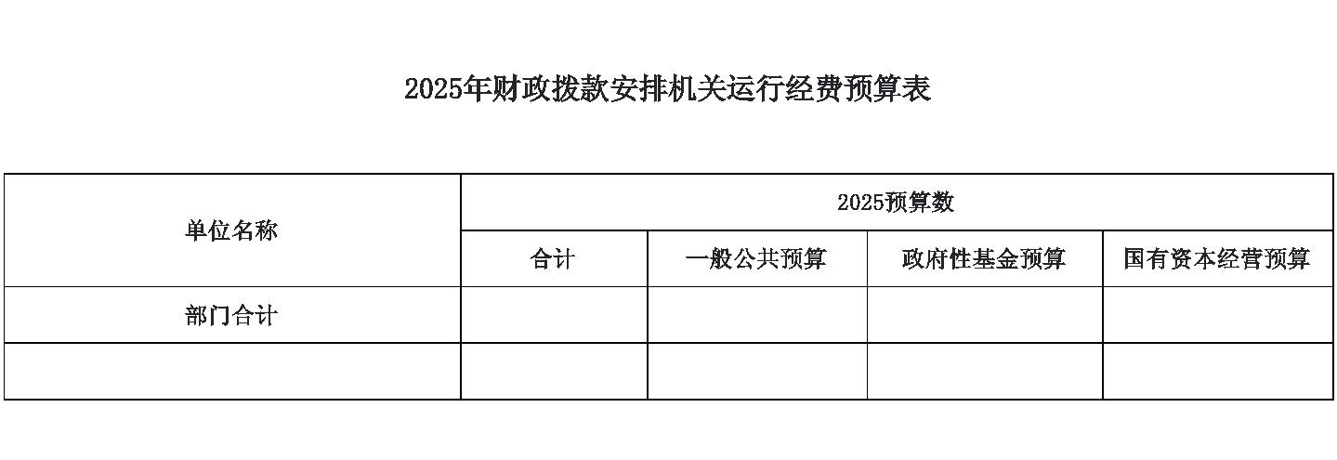吕梁市晋绥边区革命纪念馆2025年部门预算公开报告
@#@#@ 2025 @#@#@
表十一 年财政拨款安排机关运行经费预算表
预算公开表11
2025年财政拨款安排机关运行经费预算表
部门名称：吕梁市晋绥边区革命纪念馆 单位:万元
2025预算数 单位名称
合计 一般公共预算 政府性基金预算 国有资本经营预算
部门合计
注：本表无数据
-13-

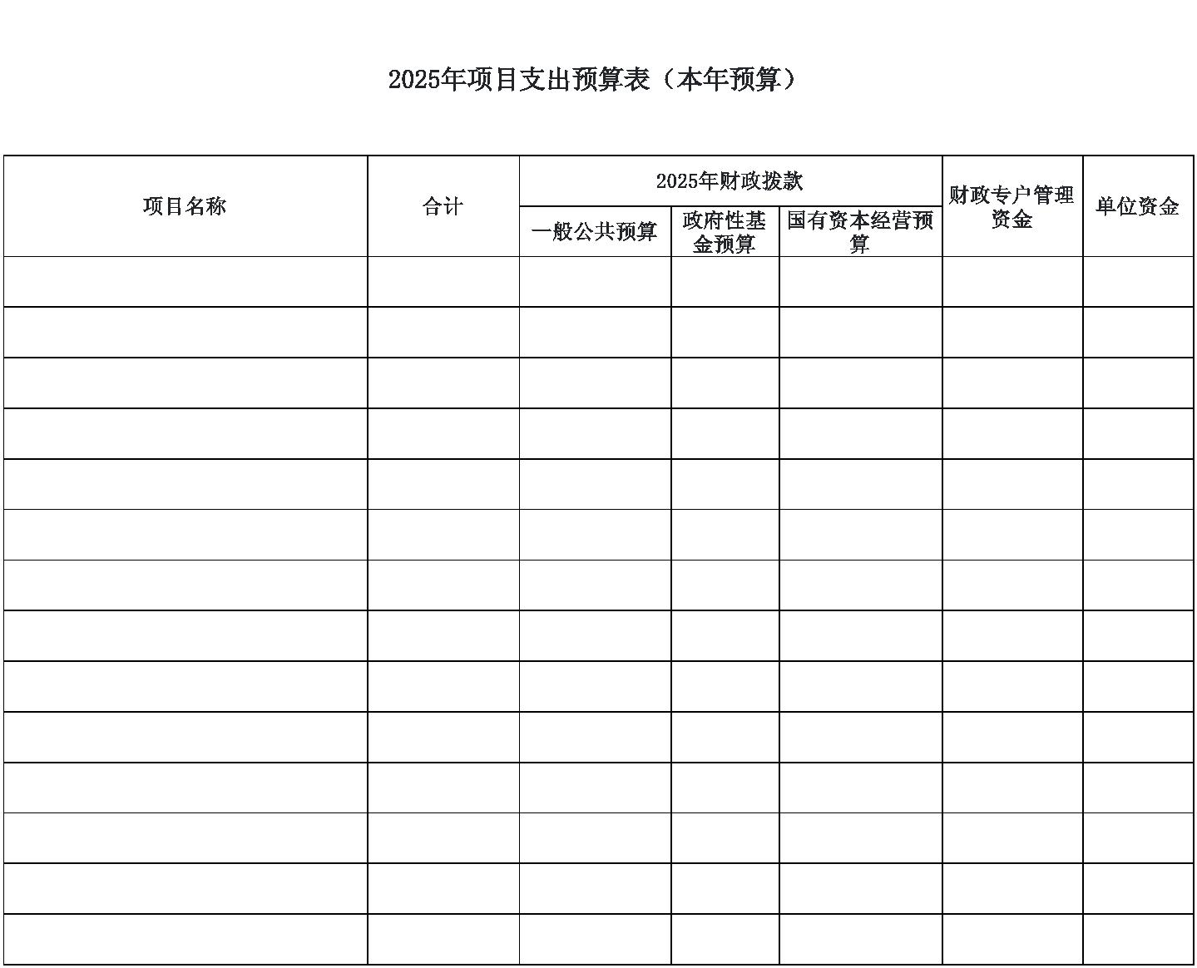吕梁市晋绥边区革命纪念馆2025年部门预算公开报告
@#@#@ 2025 @#@#@
表十二 年项目支出预算表（本年预算）
预算公开表12
2025年项目支出预算表（本年预算）
部门名称：吕梁市晋绥边区革命纪念馆 单位：万元
 | 一般公共预算 | 2025年财政拨款  政府性基 金预算 国有资本经营预 算 |  | 财政专户管理  资金
项目名称 合计 单位资金
1 2 3 4 5 6 7
吕梁市晋绥边区革命纪念馆 586.42 586.42
吕梁市晋绥边区革命纪念馆 586.42 586.42
晋绥边区革命纪念馆修缮工程 104.97 104.97
 | 晋绥边区革命纪念馆办公区装饰装修  工程项目 |  | 134.65 134.65
 | 2025年博物馆纪念馆免费开放中央补  助资金 |  | 103.28 103.28
 | 2025年博物馆、纪念馆免费开放省级  补助 |  |  |  | 11.10 11.10
 | 博物馆、纪念馆免费开放县级配套补  助 |  |  |  | 48.86 48.86
清退长期临时工生活补助 3.00 3.00
晋绥边区革命纪念馆零星工程费用 58.50 58.50
纪念馆旧址厕所加固费用 27.50 27.50
2022年和2023年目标责任奖 32.63 32.63
张四海抚恤安葬费 6.93 6.93
市直单位补充性绩效差额 55.00 55.00
-14-

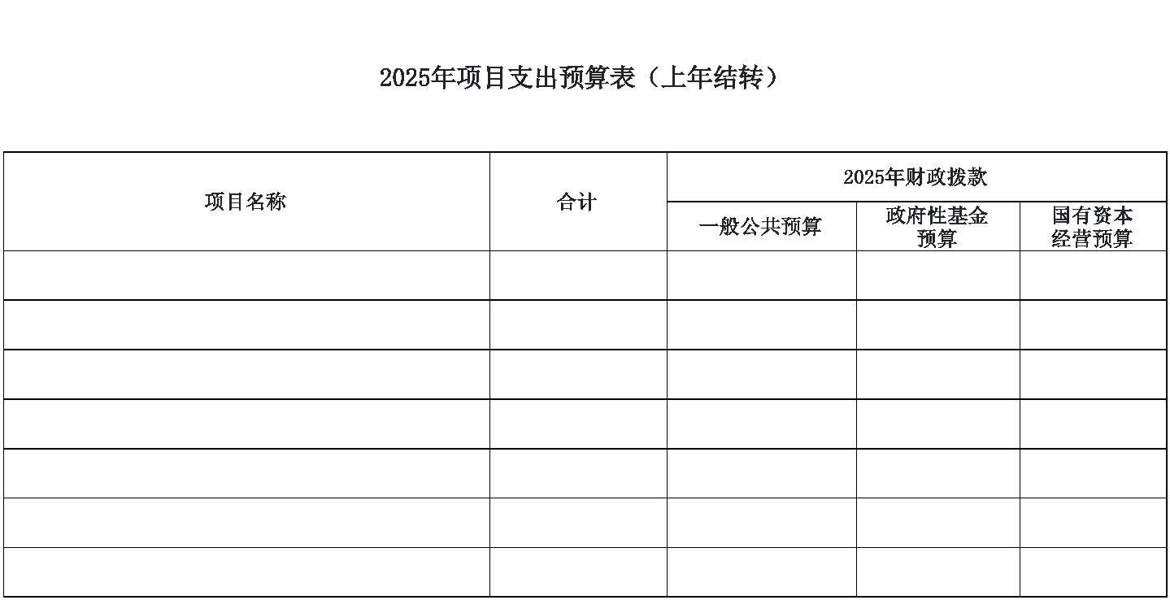吕梁市晋绥边区革命纪念馆2025年部门预算公开报告
@#@#@ 2025 @#@#@
表十三 年项目支出预算表（上年结转）
预算公开表13
2025年项目支出预算表（上年结转）
部门名称：吕梁市晋绥边区革命纪念馆 单位：万元
2025年财政拨款
 | 项目名称 合计 |  | 一般公共预算 |  | 政府性基金  预算 |  | 国有资本  经营预算
1 2 3 4 5
吕梁市晋绥边区革命纪念馆 1148.45 1148.45
吕梁市晋绥边区革命纪念馆 1148.45 1148.45
 | 博物馆纪念馆中央免费开放补助资金(转移市县)兴  财社〔2024〕100号 |  |  |  | 43.35 43.35
 | 博物馆纪念馆省级免费开放补助资金(转移市县)兴  财社〔2024〕100号 |  |  |  | 11.10 11.10
 | 兴县晋绥边区革命纪念馆馆藏珍贵文物数字化保护  兴财社〔2024〕710号及37号 |  |  |  | 50.00 50.00
 | 晋绥边区革命纪念馆广场改造提升工程项目兴财预  〔2024〕822号 |  | 1044.00 1044.00
-15-

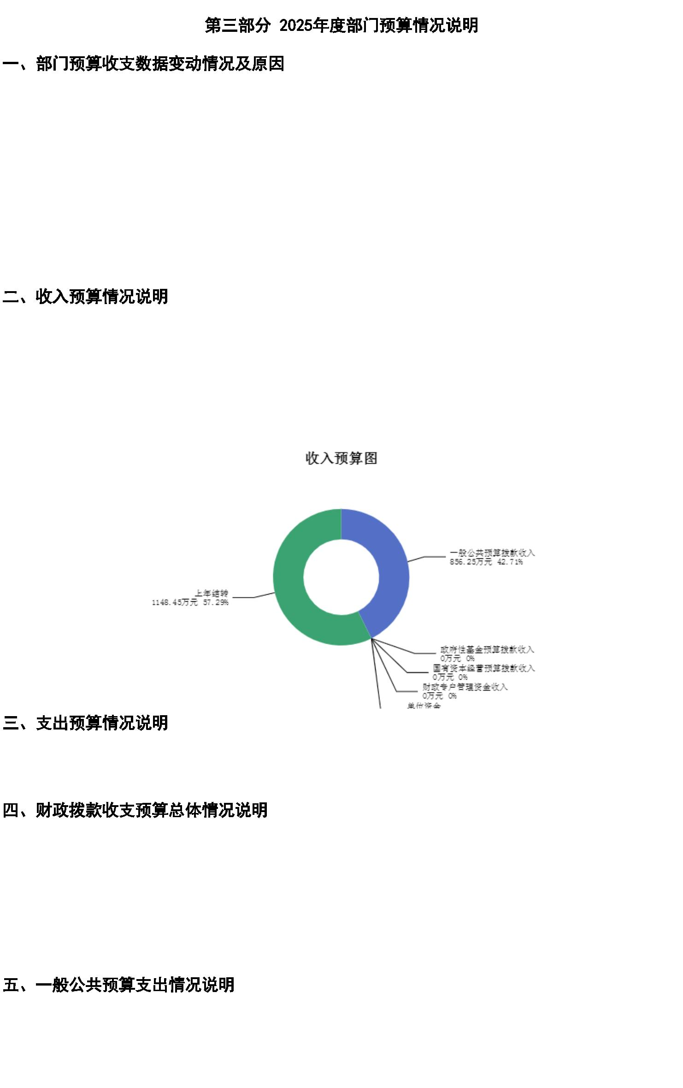吕梁市晋绥边区革命纪念馆2025年部门预算公开报告
第三部分 2025年度部门预算情况说明
一、部门预算收支数据变动情况及原因
2025年度吕梁市晋绥边区革命纪念馆预算收入总计2,004.70万元，其中：本年收入
856.25万元，上年结转1,148.45万元，比上年增加621.78万元，增长44.96%，主要原因是本
年度中上年度结转上级资金项目金额较大，如吕梁市晋绥边区革命纪念广场改造提升项目，
以致上下年对比增加较大。；本年部门预算支出总计2,004.70万元，其中：本年预算安排
856.25万元，上年结转1,148.45万元，比上年增加621.78万元，增长44.96%，主要原因是本
年度中上年度结转上级资金项目金额较大，如吕梁市晋绥边区革命纪念广场改造提升项目，
以致上下年对比增加较大。
二、收入预算情况说明
2025年度吕梁市晋绥边区革命纪念馆预算收入2,004.70万元，主要包括一般公共预算拨
款收入856.25万元，占42.71%；政府性基金预算拨款收入0万元，占0%；国有资本经营预算拨
款收入0万元，占0%；财政专户管理资金收入0万元，占0%；单位资金0万元，占0%；上年结转
1,148.45万元，占57.29%。
三、支出预算情况说明
2025年度吕梁市晋绥边区革命纪念馆支出预算2004.7万元，其中：基本支出269.83万
元，占13.46%；项目支出1734.87万元，占86.54%。
四、财政拨款收支预算总体情况说明
2025年度吕梁市晋绥边区革命纪念馆财政拨款收支总预算2,004.70万元。其中：一般公
共预算拨款2,004.70万元，政府性基金预算拨款0万元，国有资本经营预算拨款0万元。其
中：当年拨款收入856.25万元，上年结转收入1,148.45万元。支出包括：文化旅游体育与传
媒支出1,950.74万元、社会保障和就业支出26.97万元、卫生健康支出7.62万元、住房保障支
出19.37万元等。
五、一般公共预算支出情况说明
（一）一般公共预算当年支出规模变化情况
2025年度吕梁市晋绥边区革命纪念馆一般公共预算当年支出856.25万元,比上年减少
439.00万元，下降33.89%。
-16-

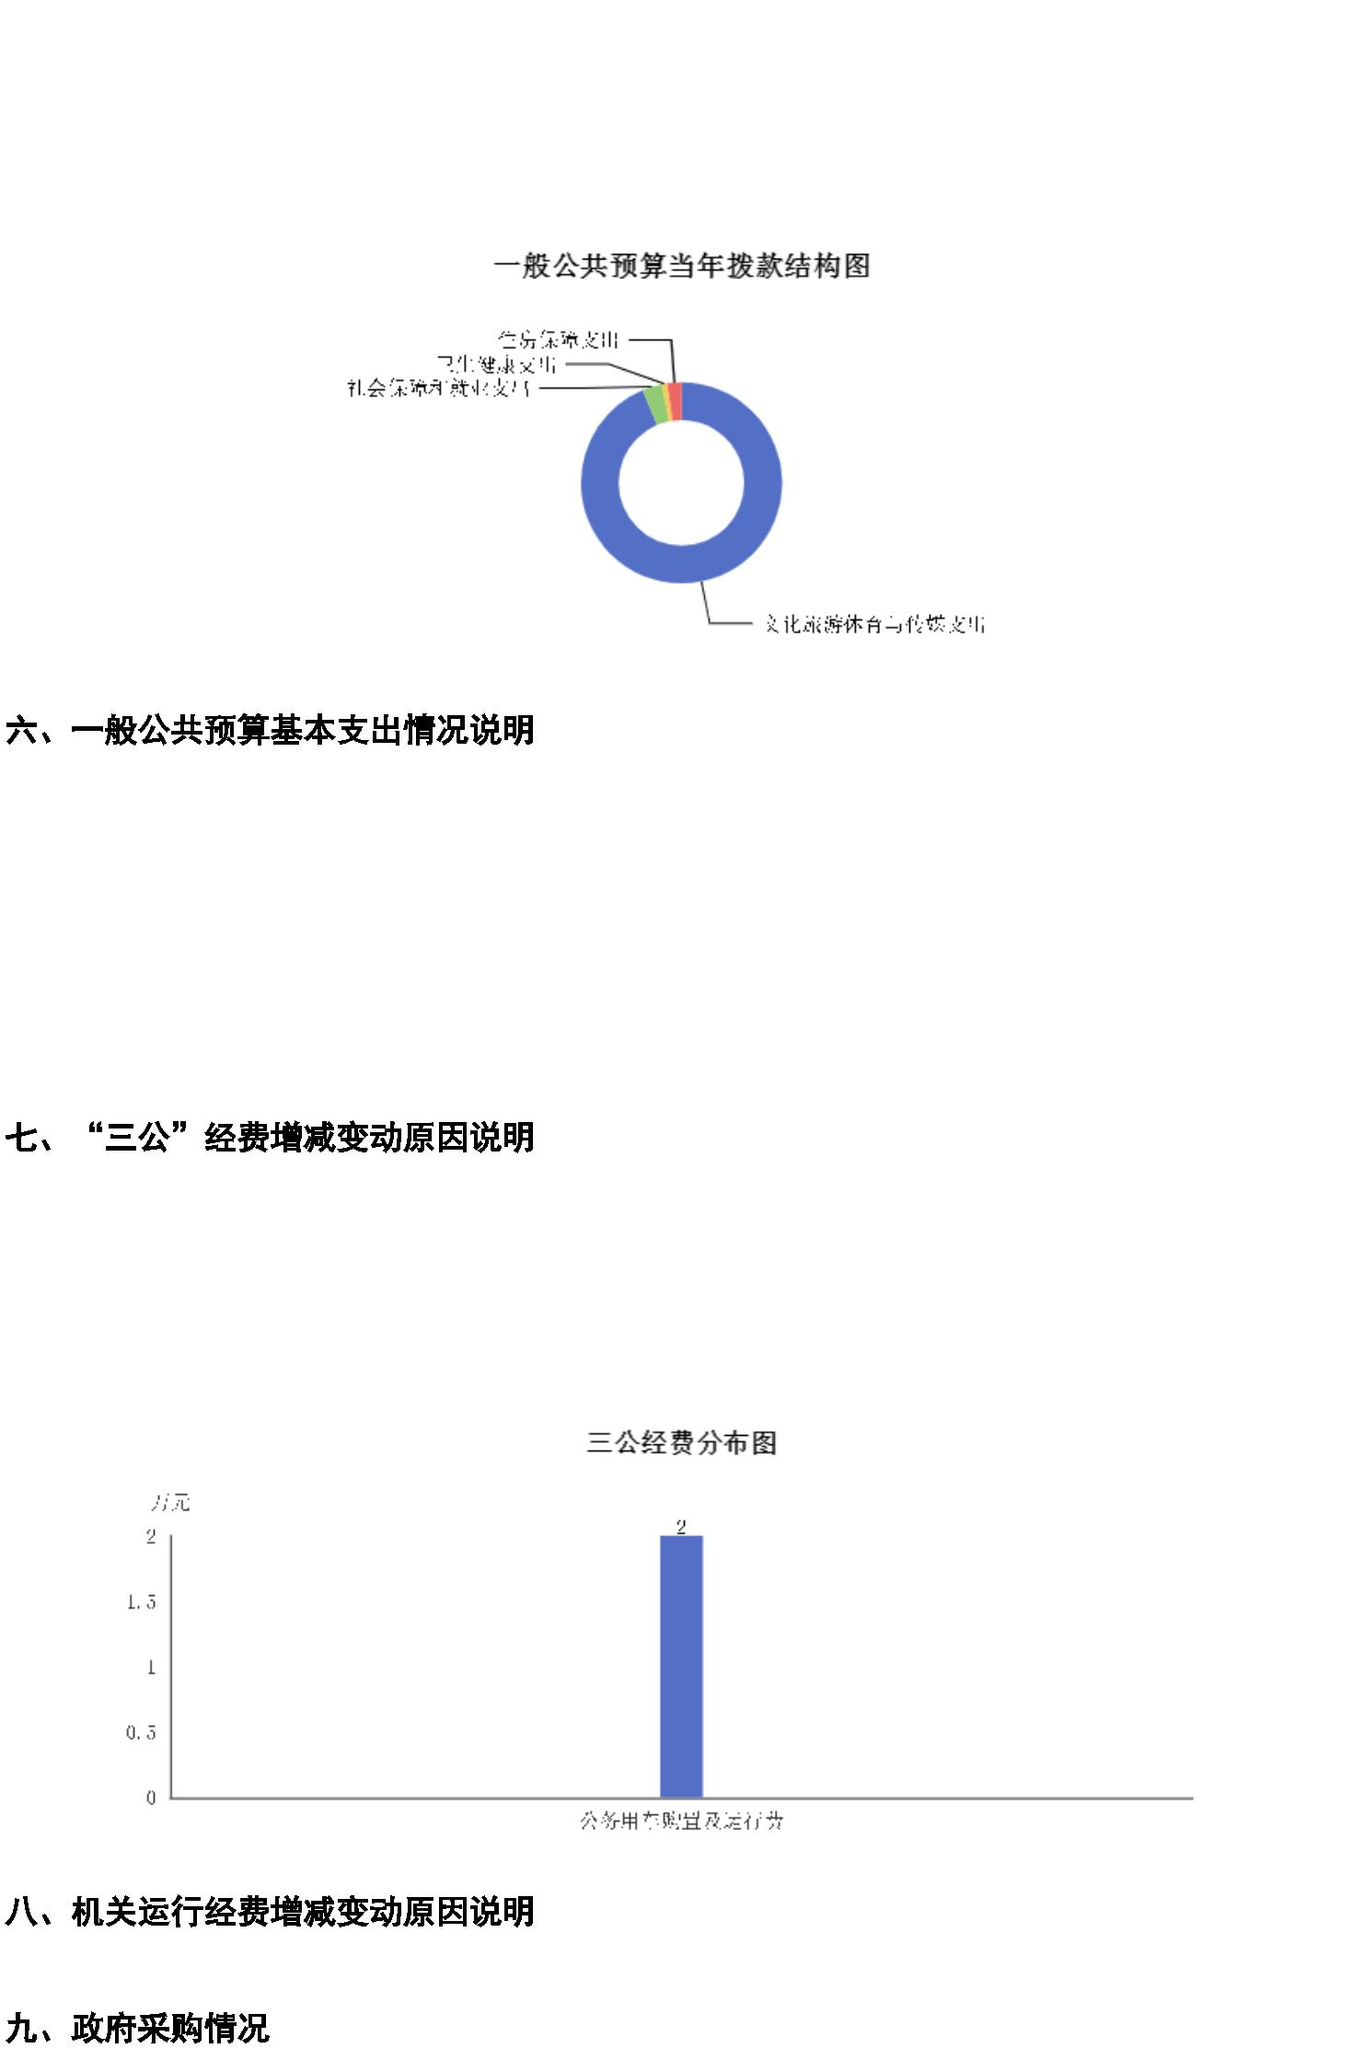吕梁市晋绥边区革命纪念馆2025年部门预算公开报告
（二）一般公共预算当年支出结构情况
2025年度吕梁市晋绥边区革命纪念馆一般公共预算当年支出856.25万元,主要用于以下方
面：文化旅游体育与传媒支出802.29万元，占93.70%；社会保障和就业支出26.97万元，占
3.15%；卫生健康支出7.62万元，占0.89%；住房保障支出19.37万元，占2.26%等。
六、一般公共预算基本支出情况说明
2025年度吕梁市晋绥边区革命纪念馆一般公共预算安排基本支出269.83万元，其中：
人员经费231.58万元，主要包括：其他对个人和家庭的补助、其他工资福利支出、其他
社会保障缴费、绩效工资、基本工资、住房公积金、机关事业单位基本养老保险缴费、退休
费、职工基本医疗保险缴费、津贴补贴等；
公用经费38.25万元，主要包括：办公费、公务用车运行维护费、电费、福利费、工会经
费、取暖费等。
七、“三公”经费增减变动原因说明
2025年吕梁市晋绥边区革命纪念馆财政拨款安排的“三公”经费预算2.00万元与2024年
预算数相同。其中：因公出国（境）费0万元，与上年预算数相同；公务接待费0万元，与上
年预算数相同；公务用车购置及运行费2.00万元，与上年预算数相同。公务用车运行维护费
2.00万元，与上年预算数相同；公务用车购置费0万元，与上年预算数相同。
八、机关运行经费增减变动原因说明
本单位单位性质为全额事业单位，无机关运行经费，与上年度相同。
九、政府采购情况
-17-

吕梁市晋绥边区革命纪念馆2025年部门预算公开报告
2025年吕梁市晋绥边区革命纪念馆政府采购预算总额142.65万元。其中：政府采购货物
预算2.10万元、政府采购工程预算134.65万元、政府采购服务预算5.90万元。
十、绩效管理情况
1、整体绩效目标
2025年未编报单位整体绩效目标，涉及资金0万元，其中基本支出0万元，项目支出0万元。
2、项目绩效目标
2025年吕梁市晋绥边区革命纪念馆纳入绩效目标管理的2级项目15个，共计金额1,173.84
万元。其中：其他运转类项目6个，涉及金额183.56万元；特定目标类项目9个，涉及金额
990.28万元。公开项目绩效目标15个，涉及项目金额1,173.84万元，占部门（单位）项目支
出总额的100%。其中：其他运转类项目6个，涉及项目金额183.56万元；特定目标类项目9
个，涉及项目金额990.28万元。
（项目绩效目标表公开情况见附件）
-18-

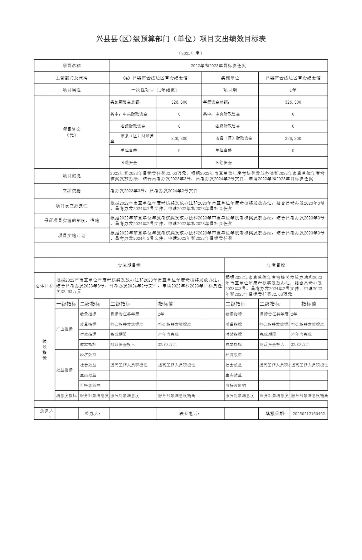吕梁市晋绥边区革命纪念馆2025年部门预算公开报告
-19-

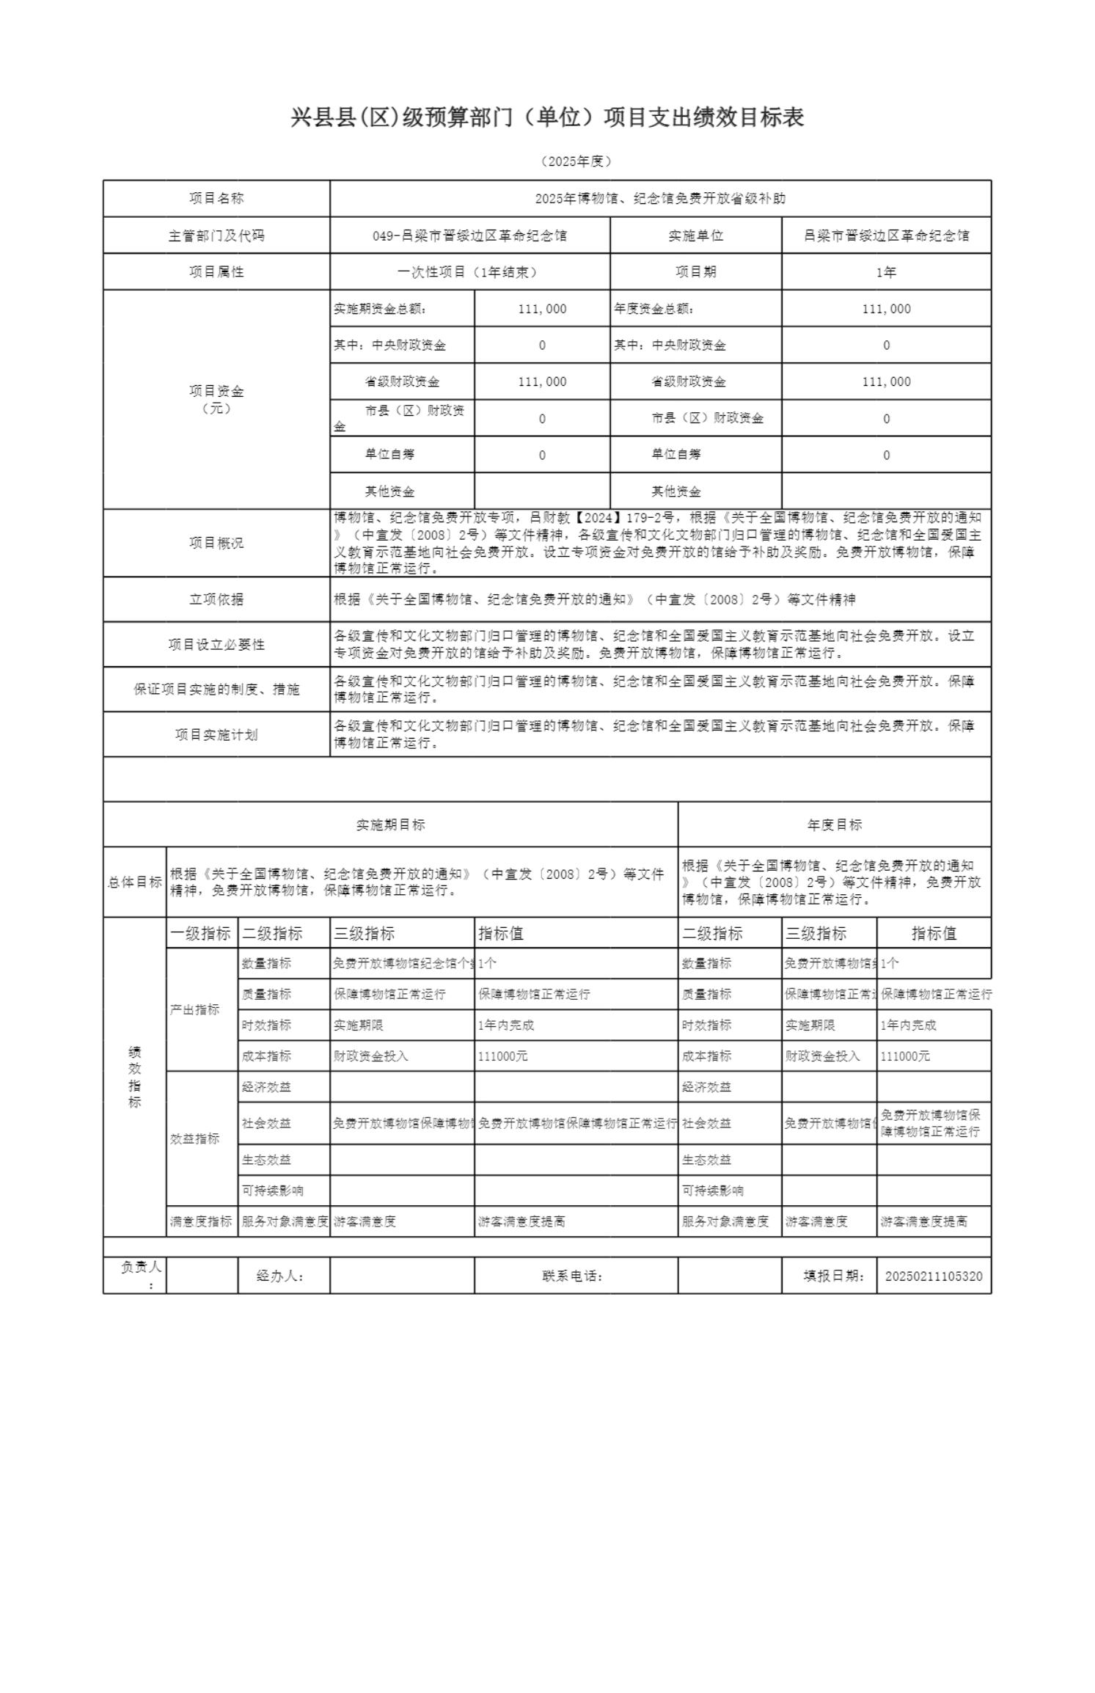吕梁市晋绥边区革命纪念馆2025年部门预算公开报告
-20-

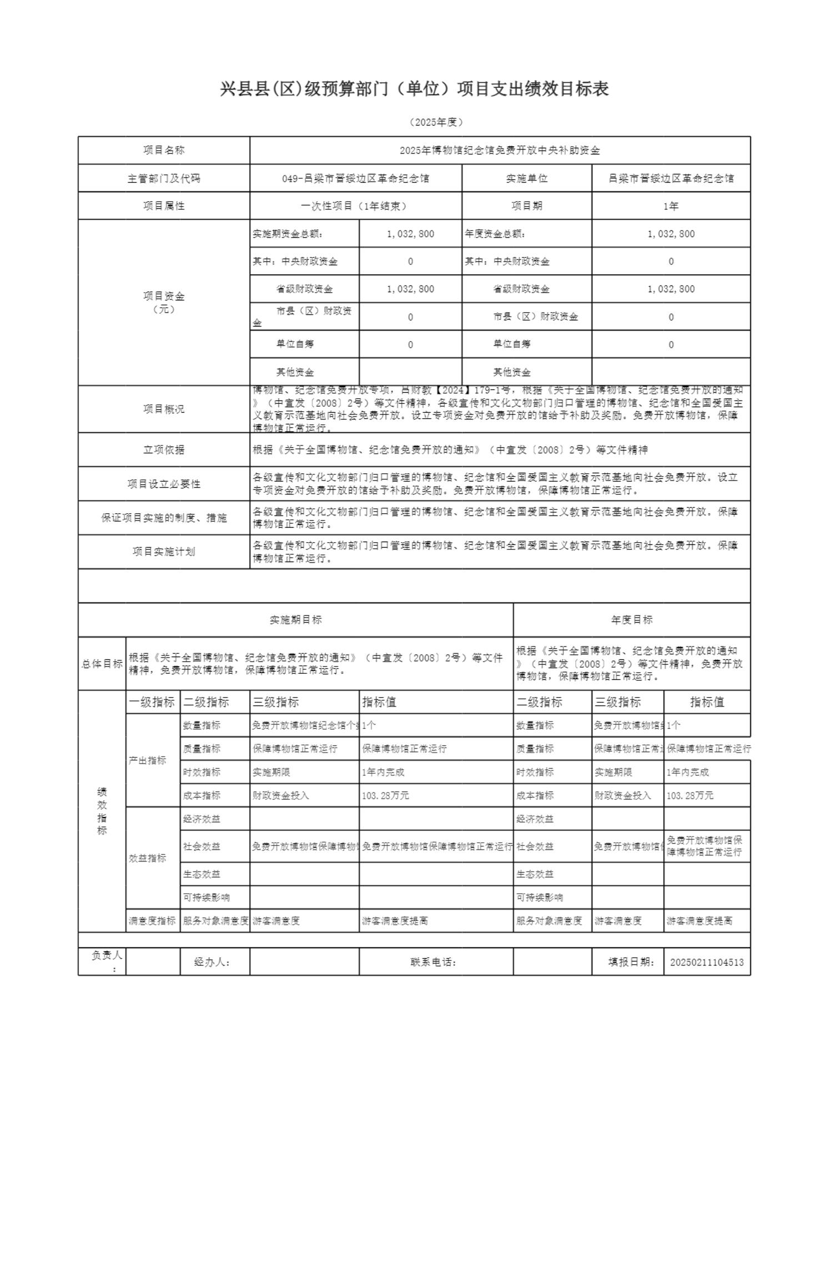吕梁市晋绥边区革命纪念馆2025年部门预算公开报告
-21-

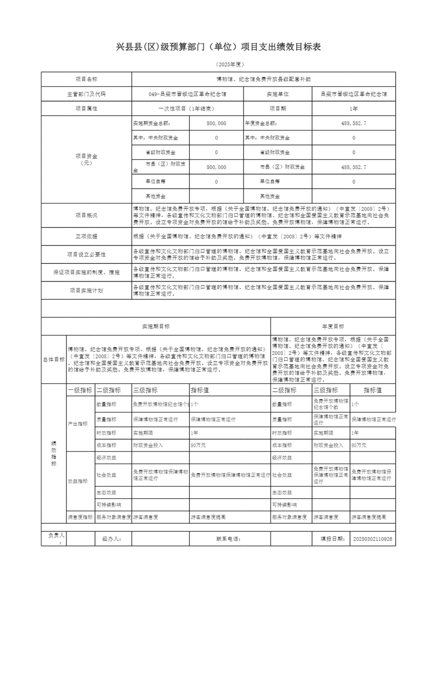吕梁市晋绥边区革命纪念馆2025年部门预算公开报告
-22-

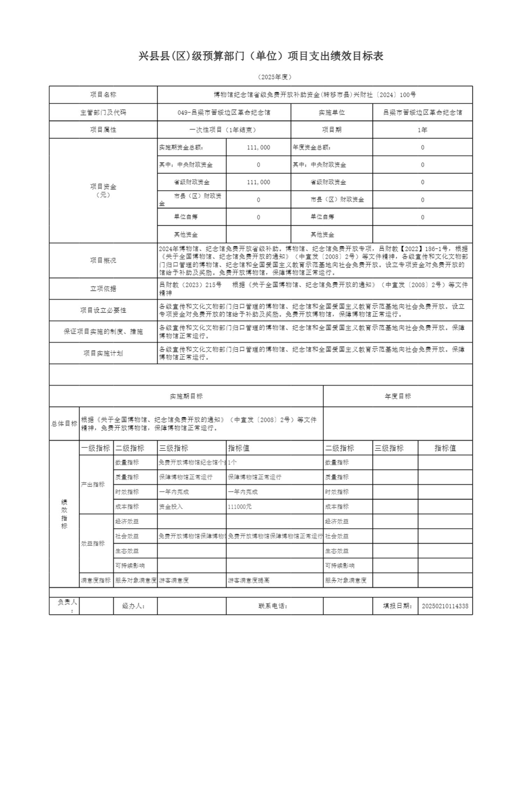吕梁市晋绥边区革命纪念馆2025年部门预算公开报告
-23-

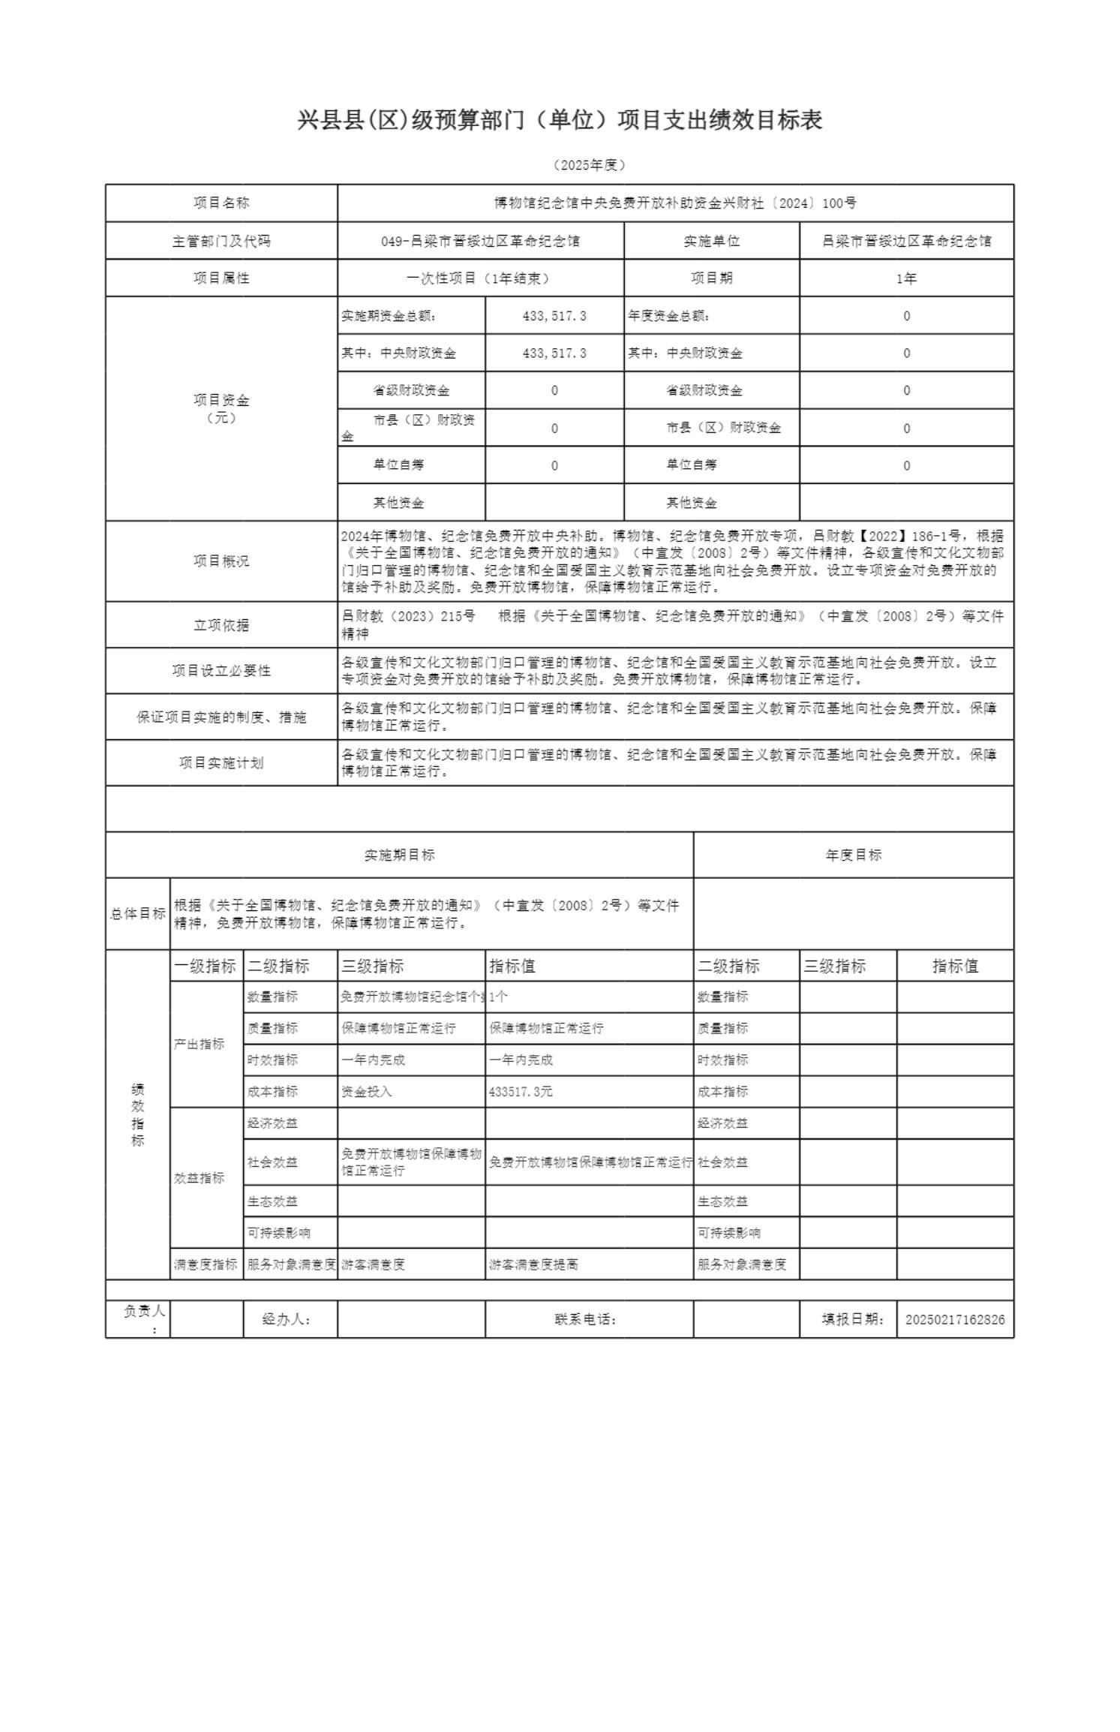吕梁市晋绥边区革命纪念馆2025年部门预算公开报告
-24-

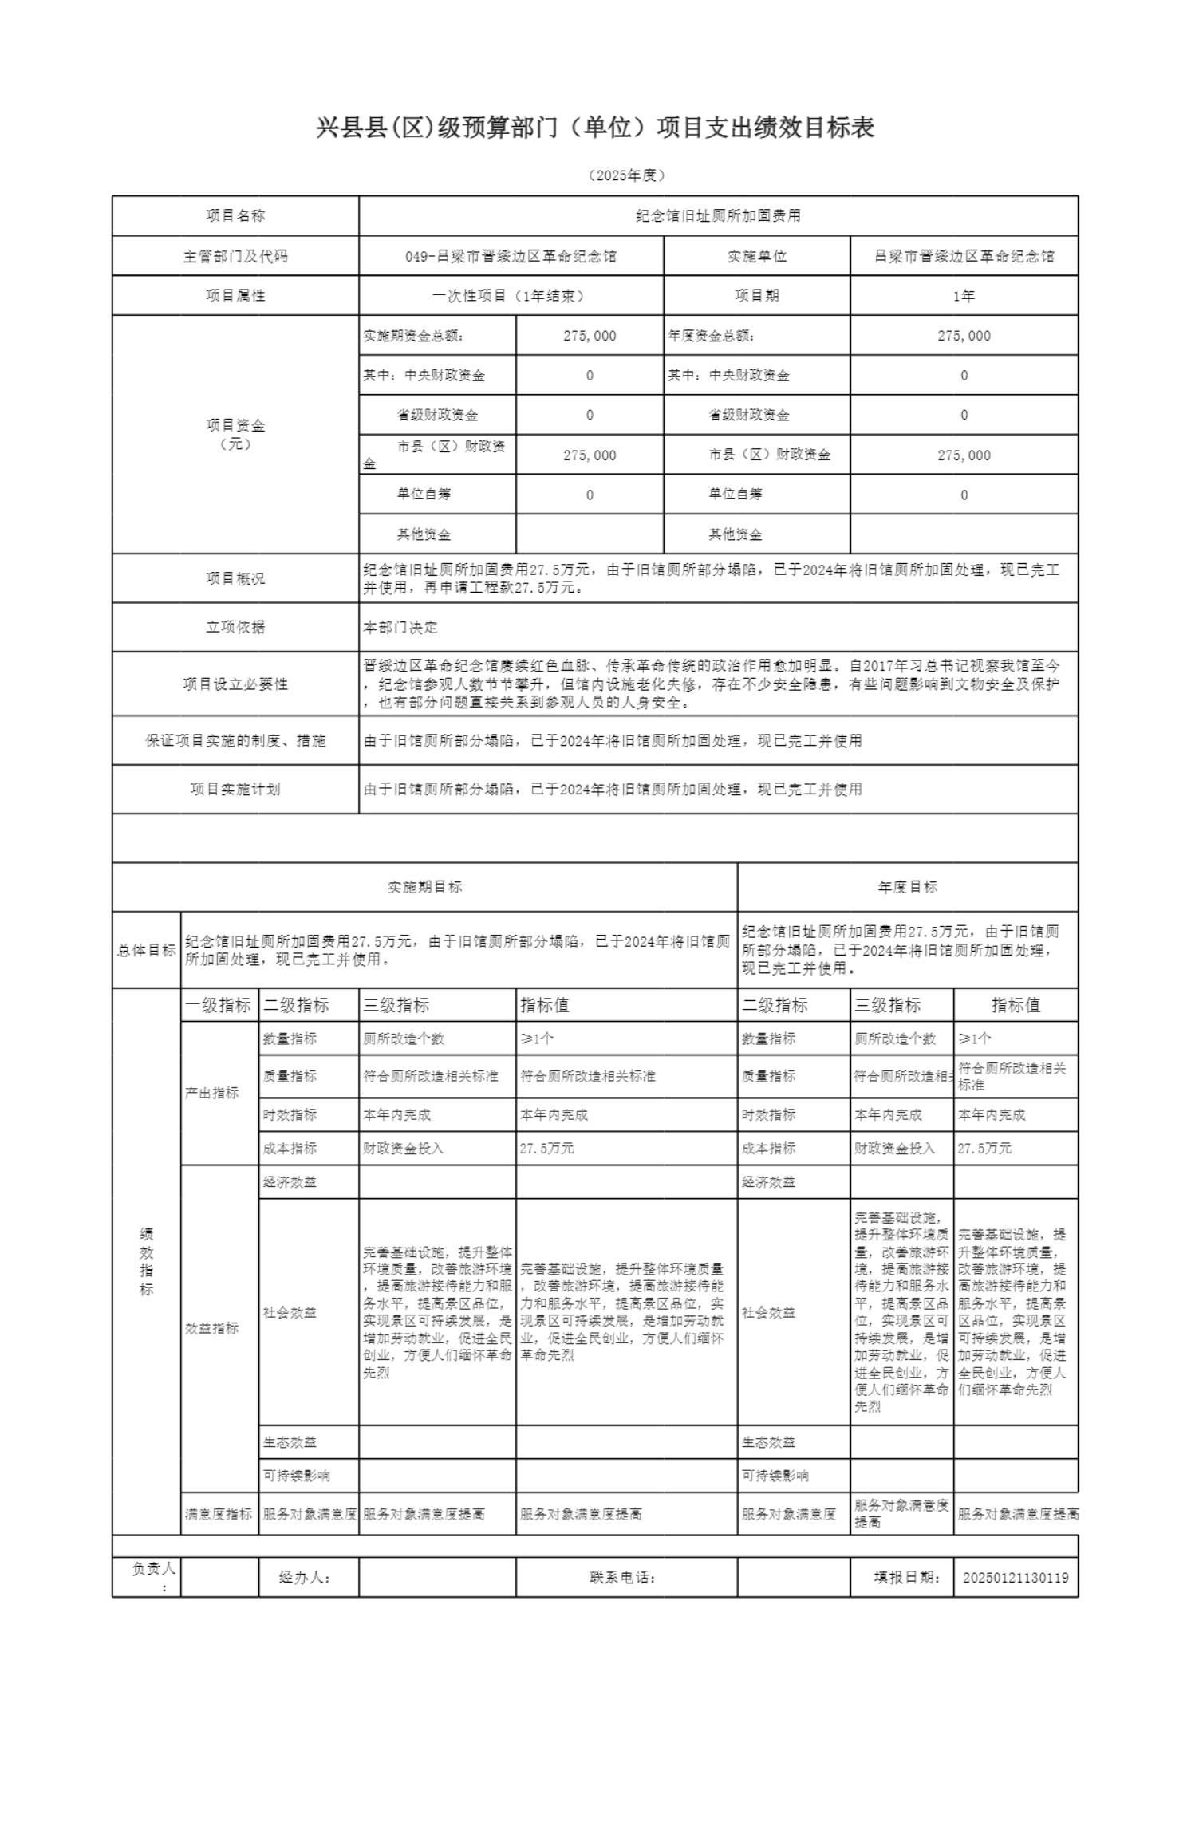吕梁市晋绥边区革命纪念馆2025年部门预算公开报告
-25-

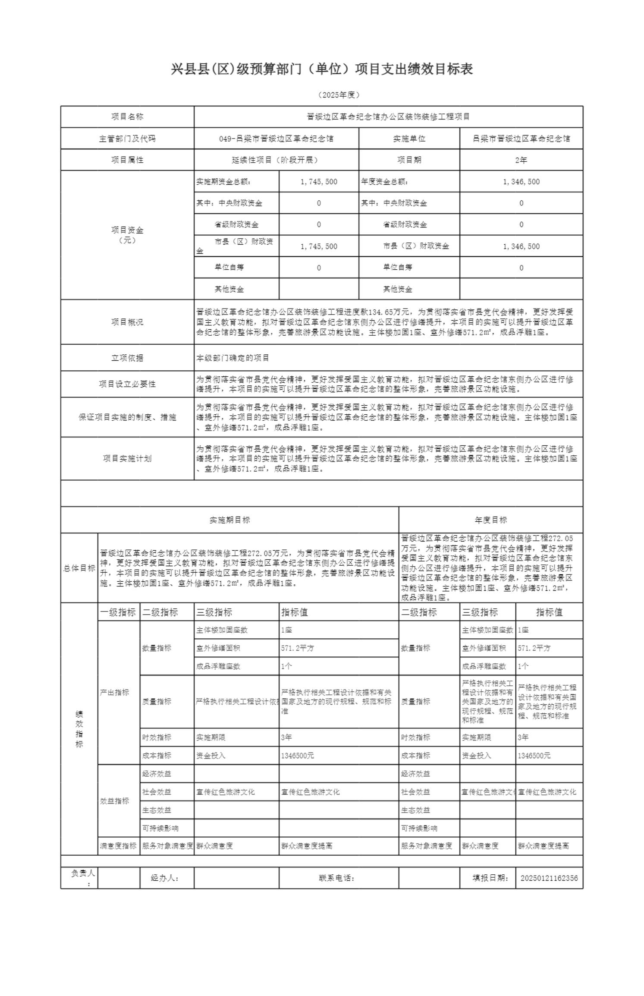吕梁市晋绥边区革命纪念馆2025年部门预算公开报告
-26-

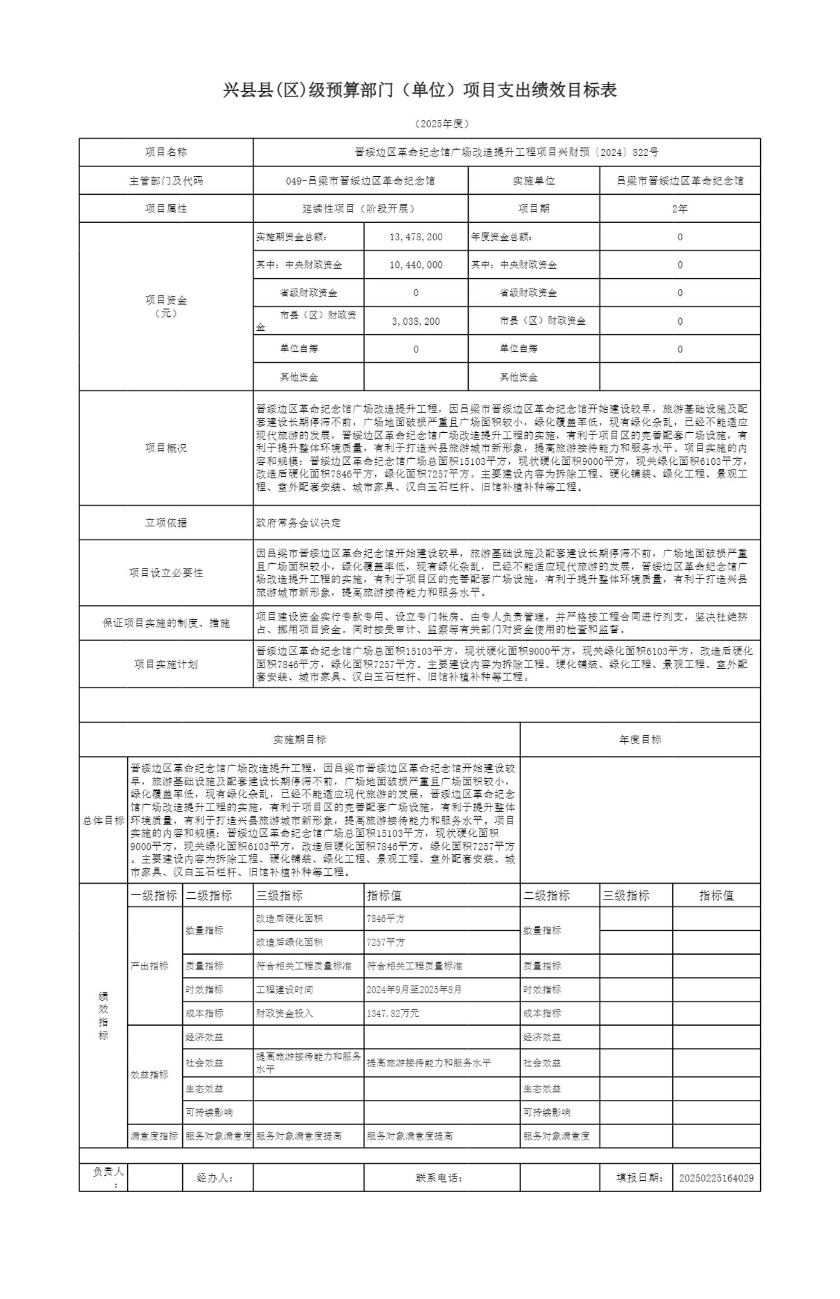吕梁市晋绥边区革命纪念馆2025年部门预算公开报告
-27-

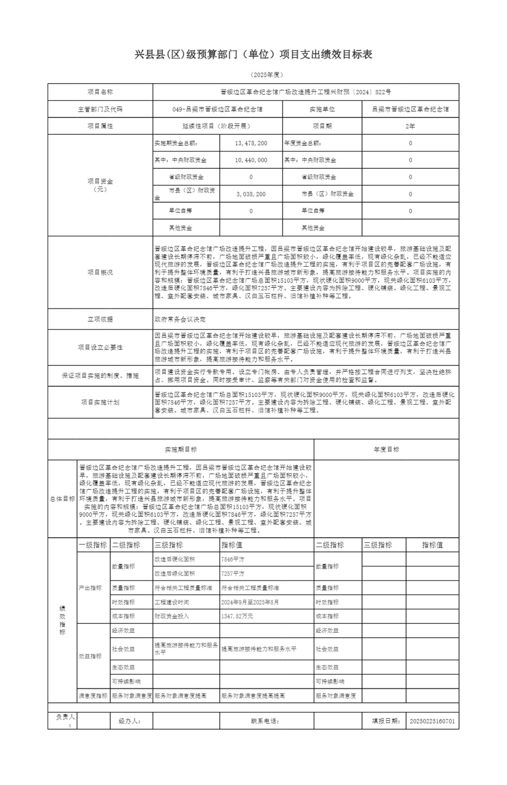吕梁市晋绥边区革命纪念馆2025年部门预算公开报告
-28-

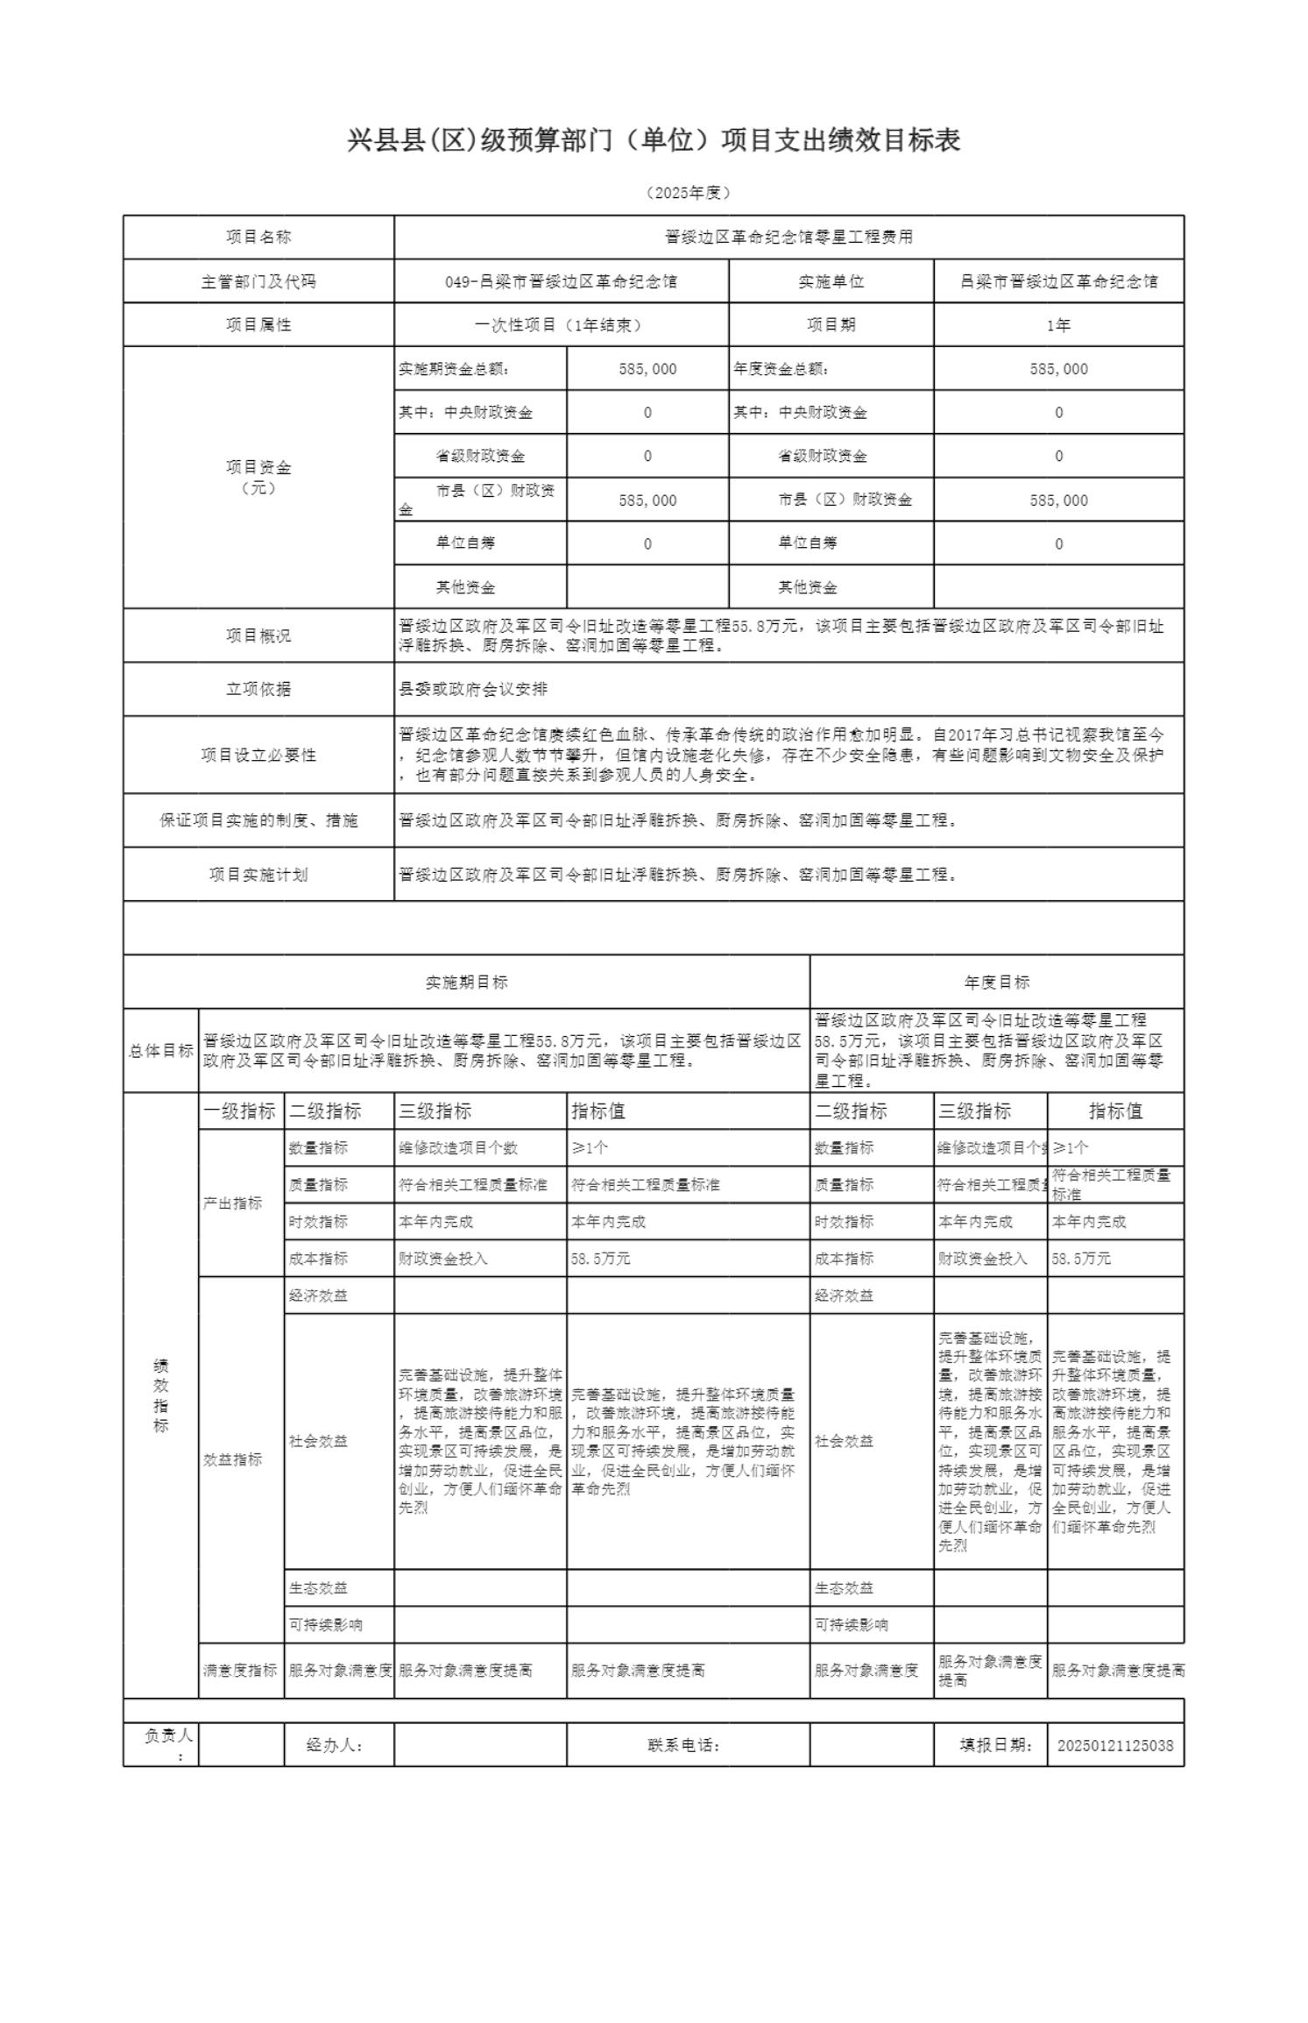吕梁市晋绥边区革命纪念馆2025年部门预算公开报告
-29-

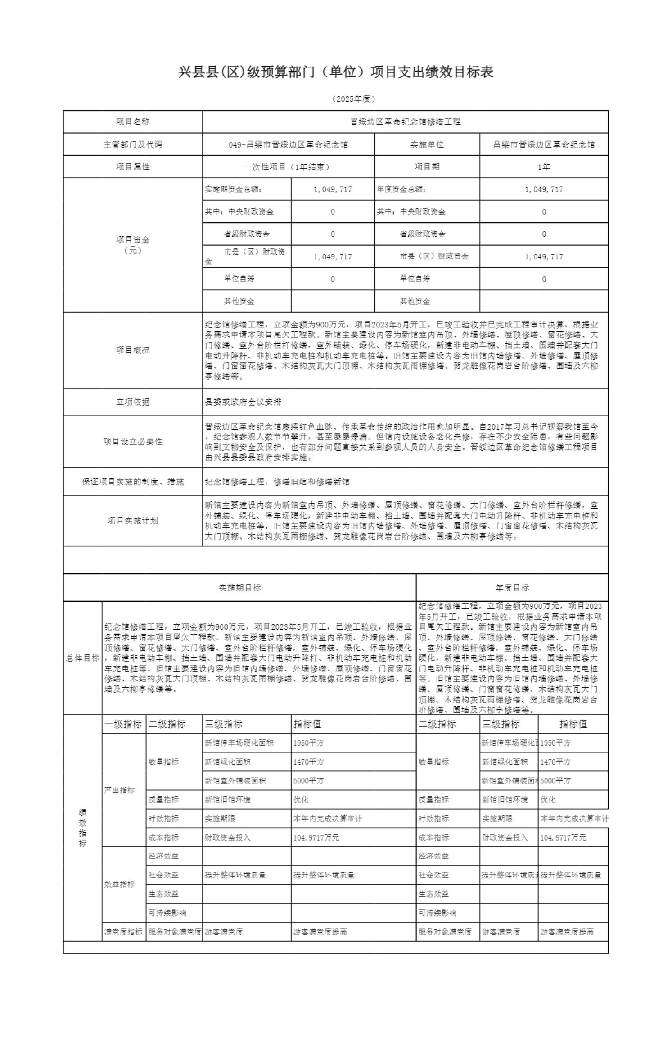吕梁市晋绥边区革命纪念馆2025年部门预算公开报告
-30-

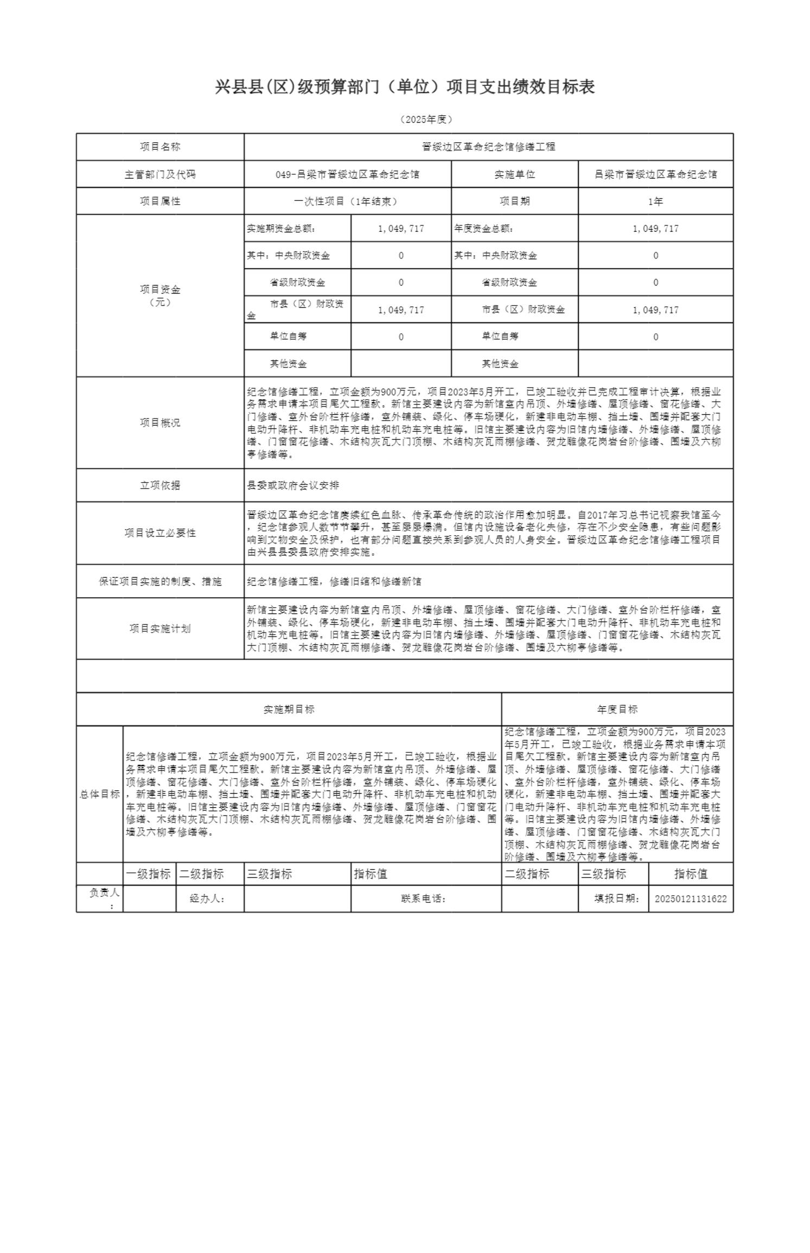吕梁市晋绥边区革命纪念馆2025年部门预算公开报告
-31-

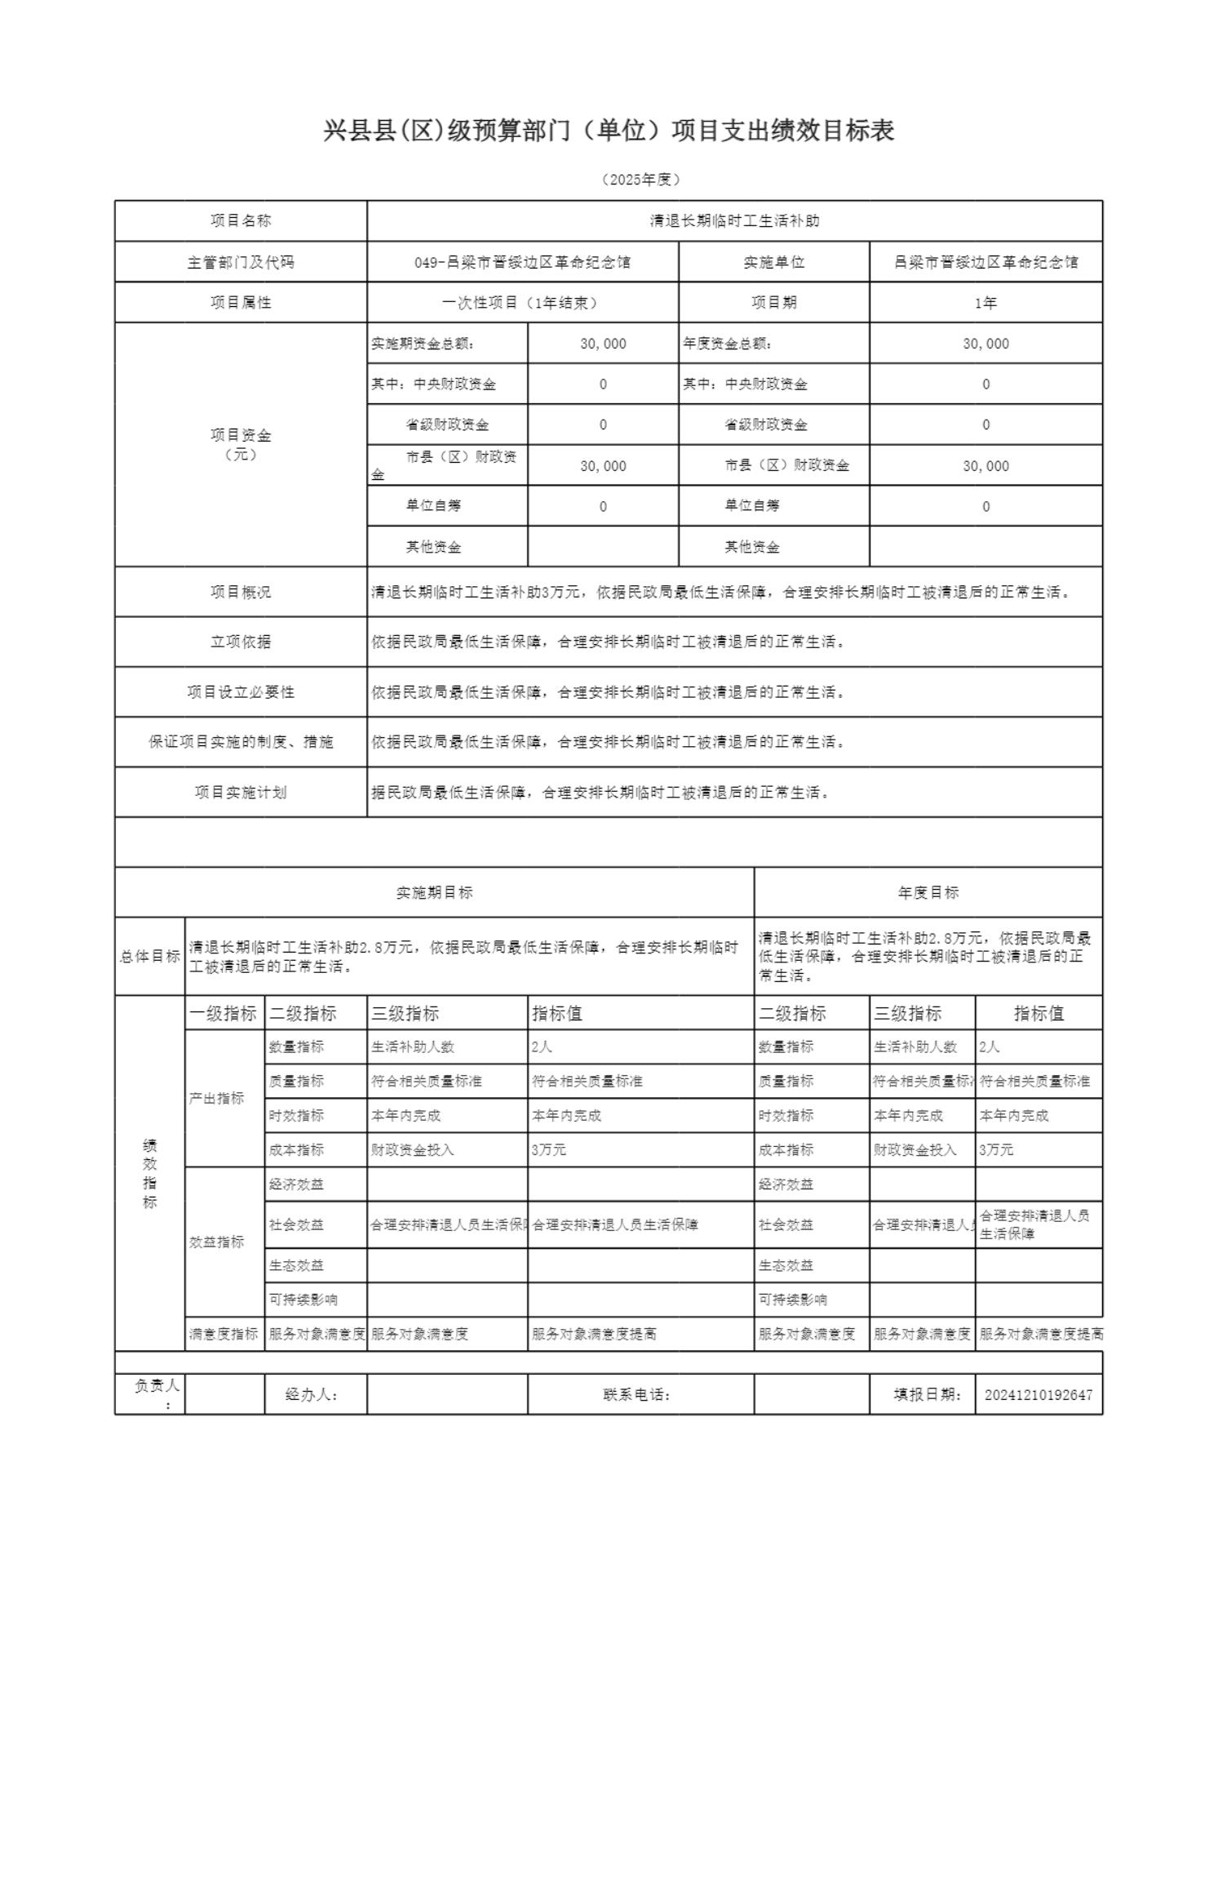吕梁市晋绥边区革命纪念馆2025年部门预算公开报告
-32-

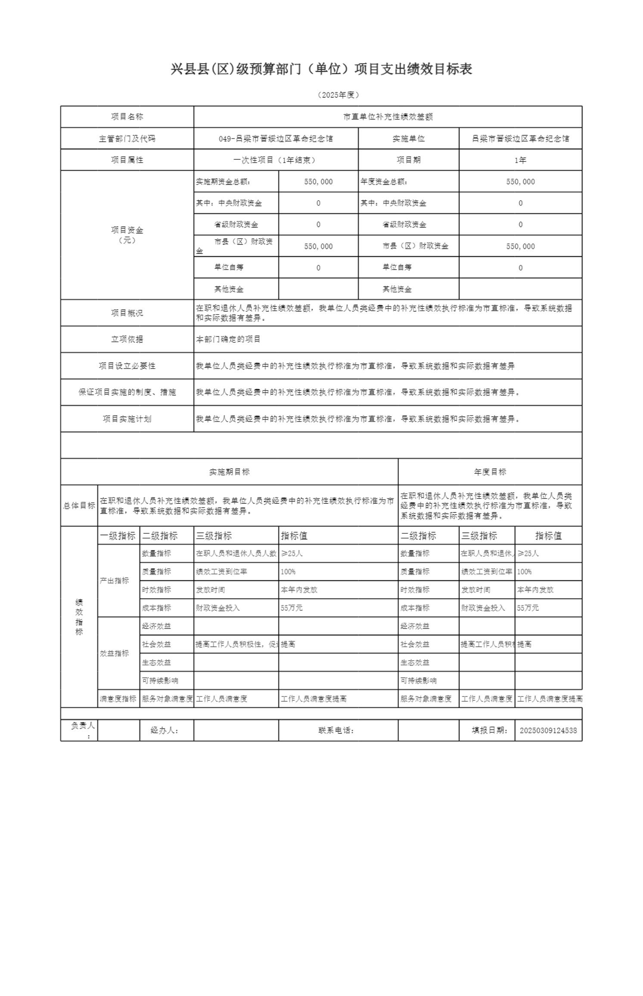吕梁市晋绥边区革命纪念馆2025年部门预算公开报告
-33-

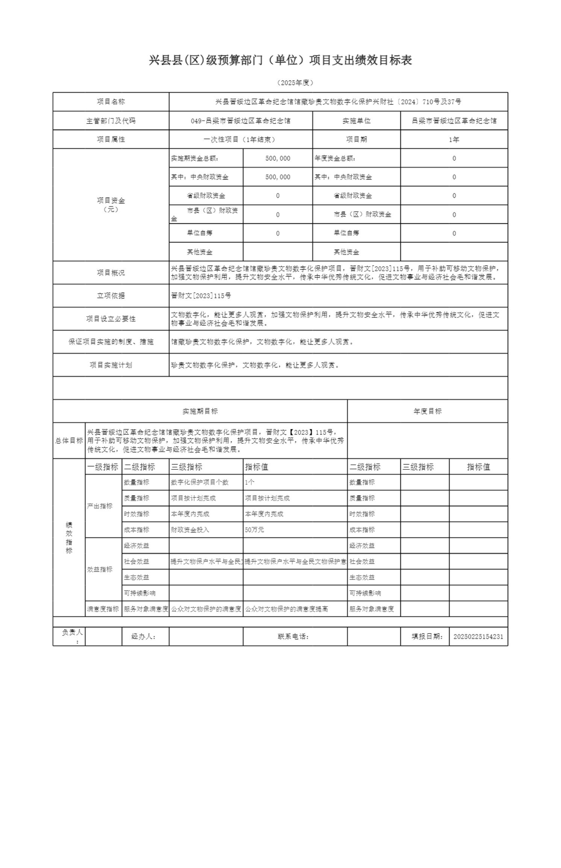吕梁市晋绥边区革命纪念馆2025年部门预算公开报告
-34-

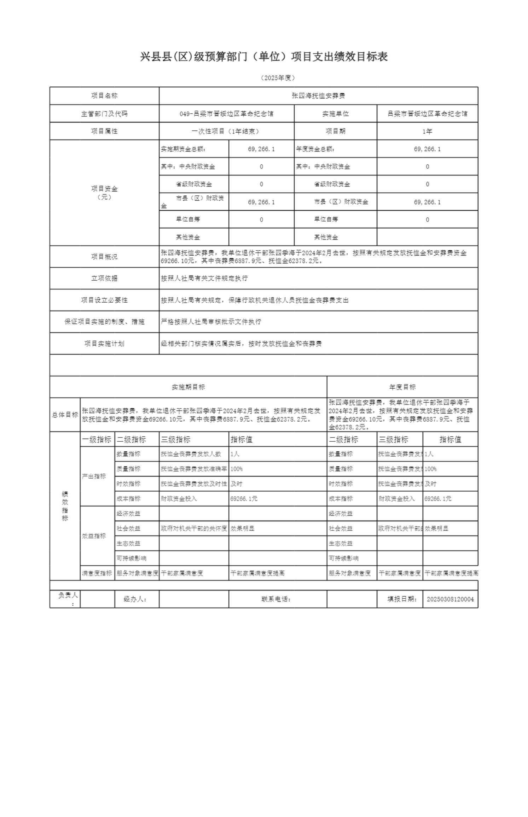吕梁市晋绥边区革命纪念馆2025年部门预算公开报告
-35-

吕梁市晋绥边区革命纪念馆2025年部门预算公开报告
十一、国有资产占有使用情况
1、车辆情况：
截至2025年5月1日，吕梁市晋绥边区革命纪念馆共有公务用车编制1辆，实有1辆，其
中：领导用车0辆，机要通信用车1辆，应急保障用车0辆，执法执勤用车0辆，特种专业技术
用车0辆，事业单位业务用车0辆，其他公务用车0辆。
2、房屋情况：
截至2025年5月1日，吕梁市晋绥边区革命纪念馆使用的办公用房建筑总面积1000平方
米。
3、其他国有资产占有使用情况：
截至2025年5月1日，吕梁市晋绥边区革命纪念馆占有使用价值50万元（原值）以上的通
用设备0台（套）；吕梁市晋绥边区革命纪念馆占有使用价值100万元（原值）以上的通用设
备0台（套）。
十二、其他说明
（一）政府购买服务指导性目录
无
（二）其他
无
-36-

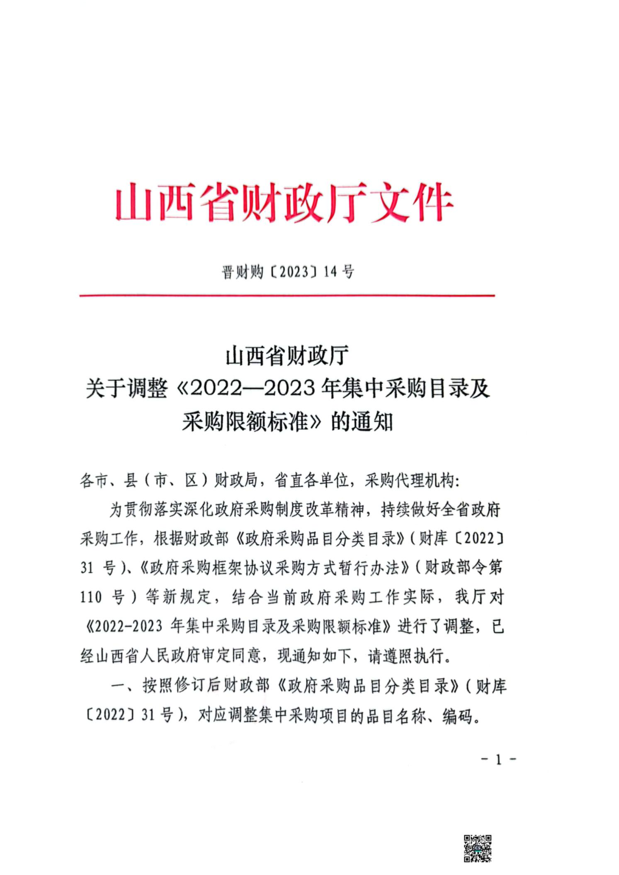吕梁市晋绥边区革命纪念馆2025年部门预算公开报告
-37-

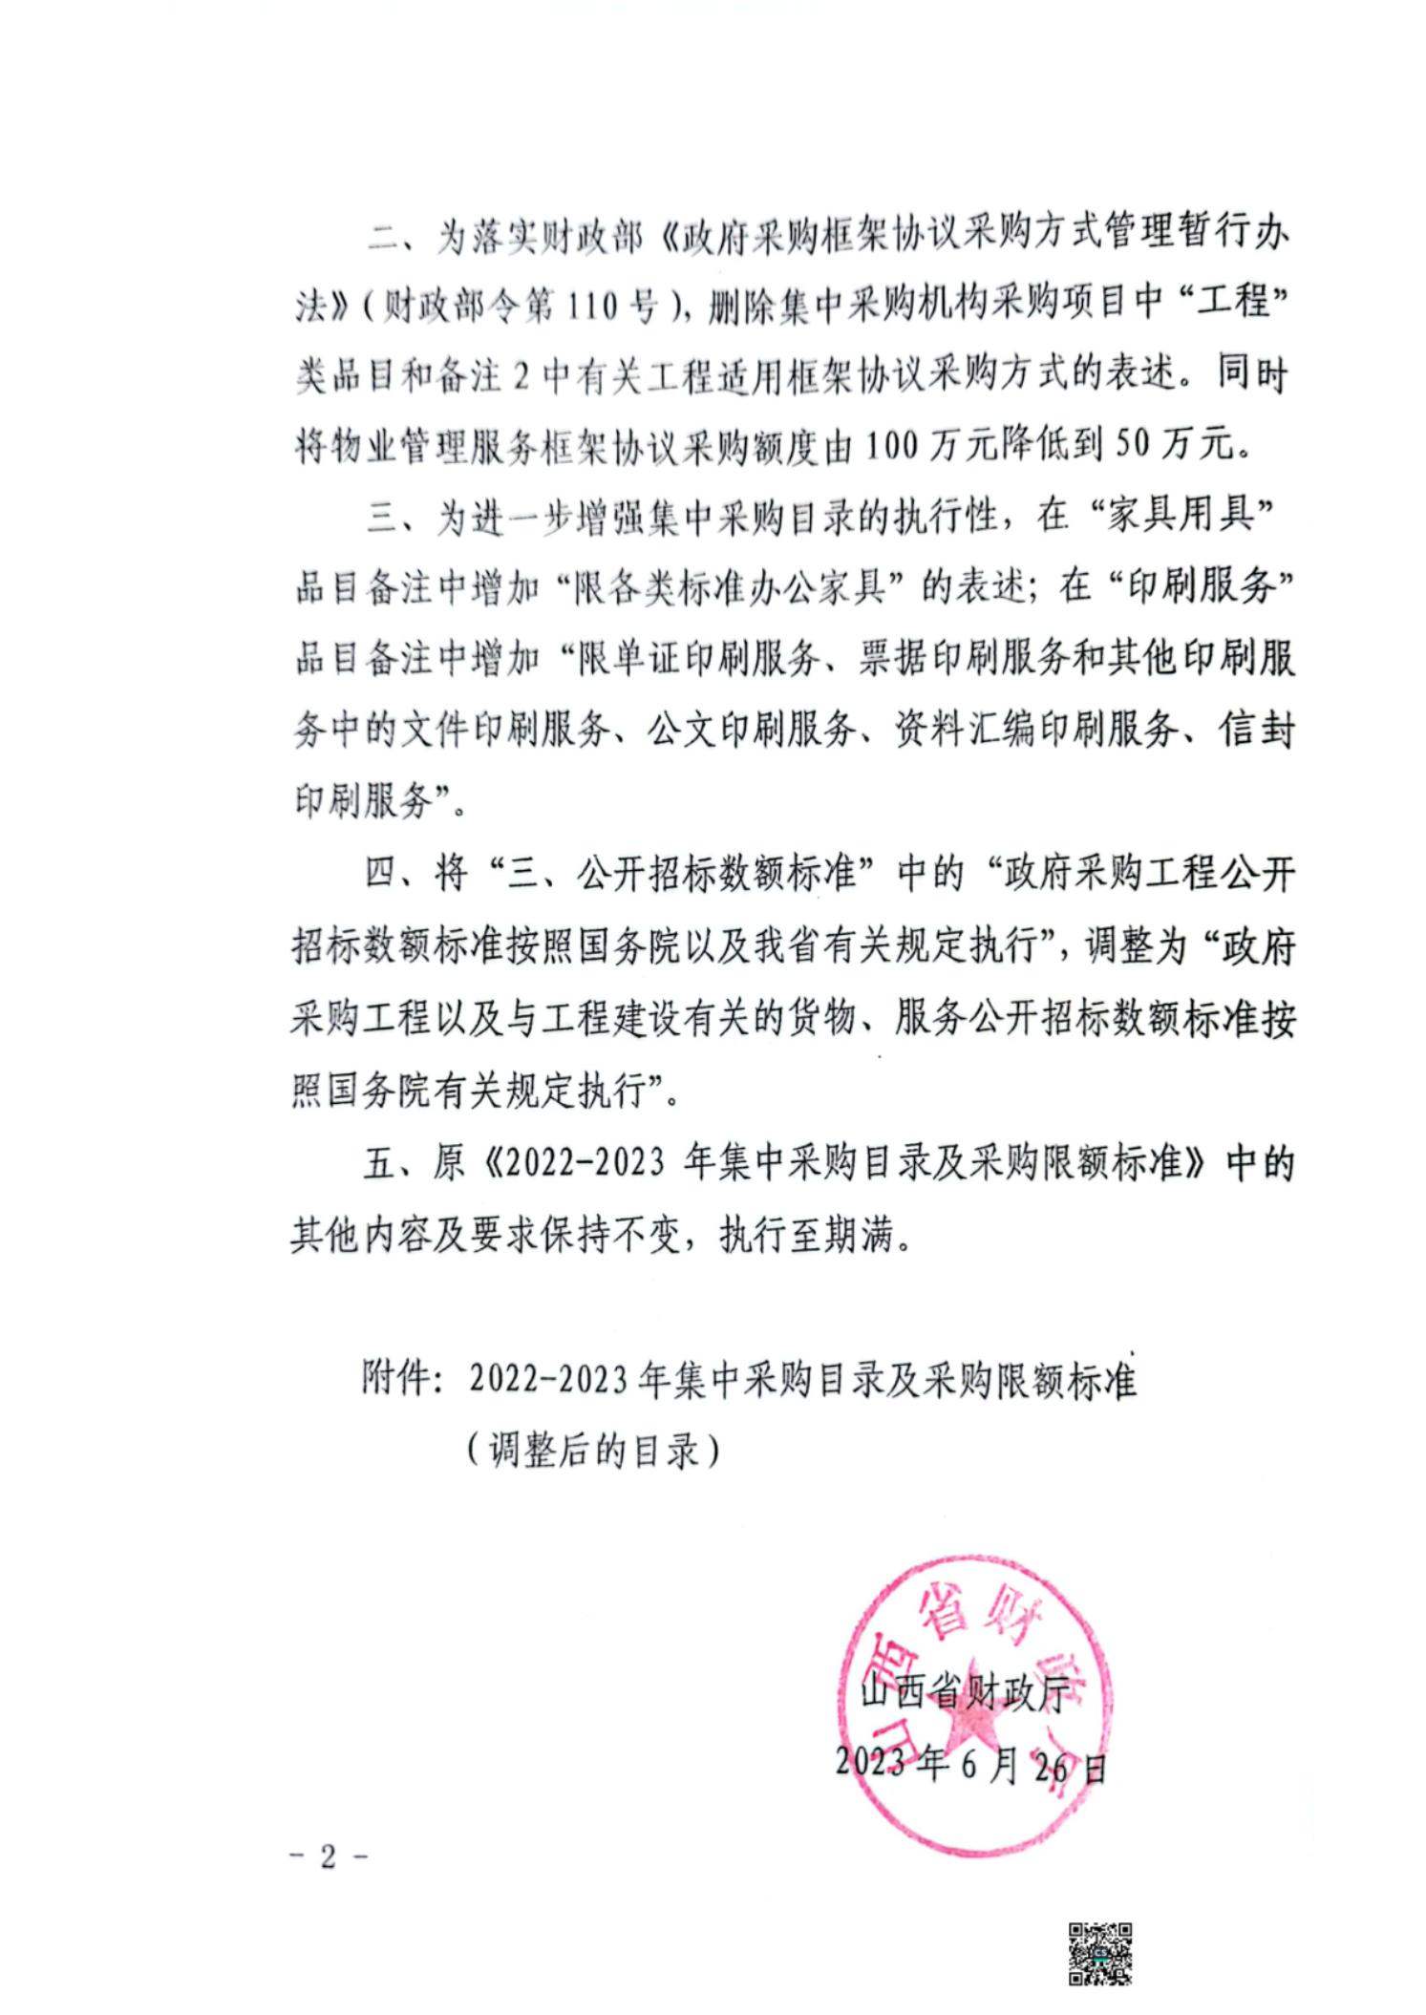吕梁市晋绥边区革命纪念馆2025年部门预算公开报告
-38-

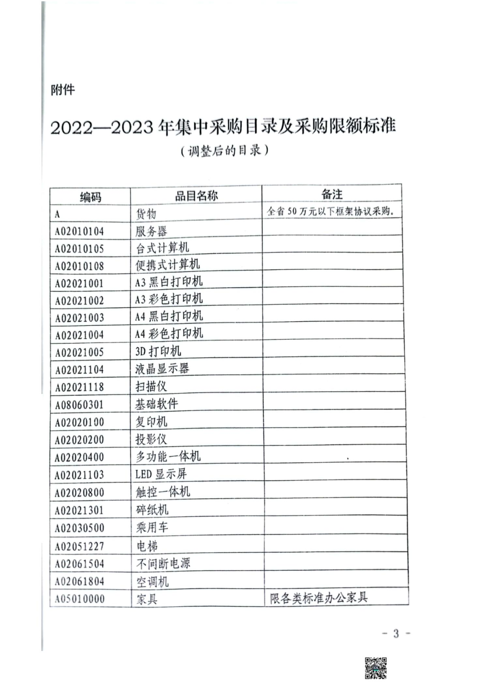吕梁市晋绥边区革命纪念馆2025年部门预算公开报告
-39-

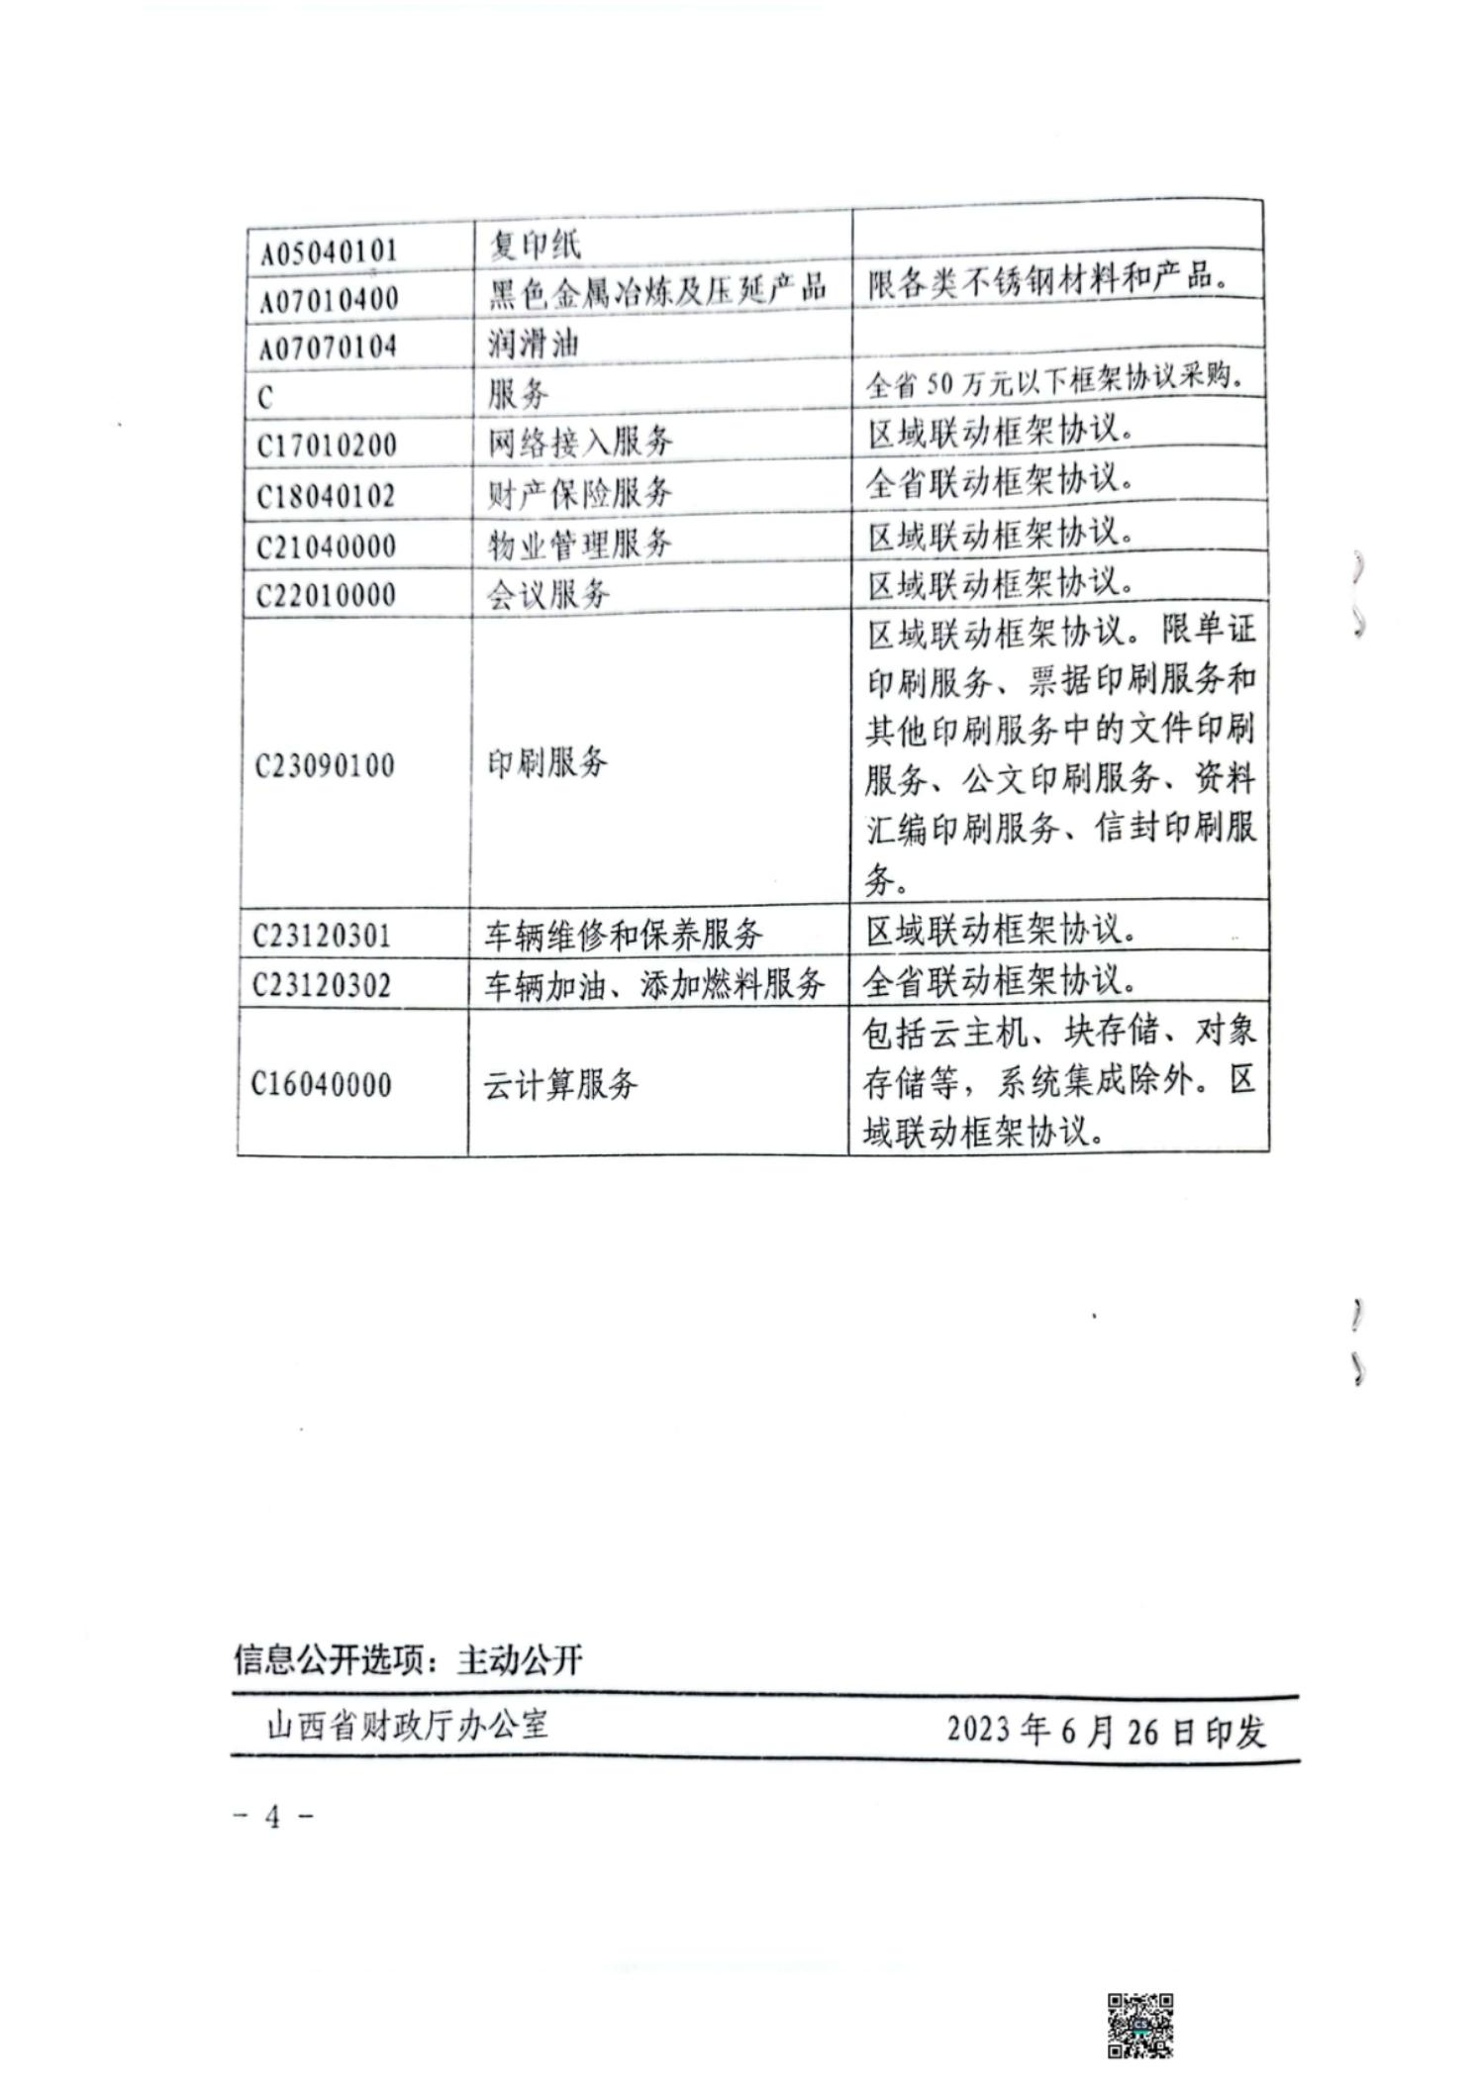吕梁市晋绥边区革命纪念馆2025年部门预算公开报告
-40-

吕梁市晋绥边区革命纪念馆2025年部门预算公开报告
第四部分 名词解释
一、基本支出：指为保障机构正常运转、完成日常工作任务而发生的人员支出和公用支
出。
二、项目支出：指在基本支出之外为完成特定行政任务和事业发展目标所发生的支出。
三、“三公”经费：指省直部门用财政拨款安排的因公出国（境）费用、公务用车购置
及运行费和公务接待费。其中：因公出国（境）费用反映单位公务出国（境）的国际旅费、
国外城市间交通费、住宿费、伙食费、培训费、公杂费等支出；公务用车购置费反映公务用
车购置支出（含车辆购置税、牌照费）；公务用车运行维护费反映单位按规定保留的公务用
车燃料费、维修费、过路过桥费、保险费、安全奖励费用等支出；公务接待费反映机关和参
公事业单位按规定开支的各类公务接待（含外宾接待）支出。
四、机关运行经费：指行政单位和参照公务员法管理的事业单位使用财政拨款安排的基
本支出中的公用经费支出。
五、政府购买服务：根据我国现行政策规定，政府购买服务，是指充分发挥市场机制作
用，将国家机关属于自身职责范围且适合通过市场化方式提供的服务事项，按照政府采购方
式和程序，交由符合条件的服务供应商承担，并根据服务数量和质量等情况向其支付费用的
行为。
六、财政专户管理资金：
专指教育收费，包括目前在财政专户管理的高中以上学费、住宿费，高校委托培养费，
党校收费，教育考试考务费，函大、电大、夜大及短训班培训费等。
七、单位资金：是指除政府预算资金和财政专户管理资金以外的资金，包括事业收入、
事业单位经营收入、上级补助收入、附属单位上缴收入、其他收入。
八、上年结转：指以前年度预算安排、结转到本年仍按原规定用途继续使用的资金。
九、一般公共预算：是指以税收为主体的财政收入，安排用于保障和改善民生、推动经
济社会发展、维护国家安全、维持国家机构正常运转等方面的收支预算。
十、政府性基金预算：是对依照法律、行政法规的规定在一定期限内向特定对象征收、
收取或者以其他方式筹集的资金，专项用于特定公共事业发展的收支预算。
十一、国有资本经营预算：是对国有资本收益作出支出安排的收支预算。
十二、财政拨款：包含一般公共预算、政府性基金预算、国有资本经营预算。
-41-

